Estudos Preliminares
  - Equipamentos de TIC

Sumário
1 ANÁLISE DE VIABILIDADE DA CONTRATAÇÃO (Art. 14) 4
1.1 Contextualização 4
1.2 Definição e Especificação dos Requisitos da Demanda (Art. 14, I) 12
1.3 Soluções Disponíveis no Mercado de TIC (Art. 14, I, a) 14
1.4 Contratações Públicas Similares (Art. 14, I, b) 14
1.5 Outras Soluções Disponíveis (Art. 14, II, a) 15
1.6 Portal do Software Público Brasileiro (Art. 14, II, b) 15
1.7 Alternativas no Mercado de TIC (Art. 14, II, c) 15
1.8 Modelo Nacional de Interoperabilidade – MNI (Art. 14, II, d) 16
1.9 Infraestrutura de Chaves Públicas Brasileira – ICP-Brasil (Art. 14, II, e) 16
1.10 Modelo de Requisitos Moreq-Jus (Art. 14, II, f) 16
1.11 Análise dos Custos Totais da Demanda (Art. 14, III) 16
1.12 Escolha e Justificativa da Solução (Art. 14, IV) 19
1.13 Descrição da Solução (Art. 14, IV, a) 26
1.14 Alinhamento da Solução (Art. 14, IV, b) 27
1.15 Benefícios Esperados (Art. 14, IV, c) 28
1.16 Relação entre a Demanda Prevista e a Contratada (Art. 14, IV, d) 29
1.17 Da Intenção de Registro de Preços 32
1.18 Requisitos Temporais (Art.3, V) 34
1.19 Adequação do Ambiente (Art. 14, V, a, b, c, d, e, f) 35
1.20 Orçamento Estimado (Art. 14, II, g) 37
2 SUSTENTAÇÃO DO CONTRATO (Art. 15) 37
2.1 Recursos Materiais e Humanos (Art. 15, I) 37
2.2 Qualificação técnica dos Profissionais (Art. 18, §3º, III, a, 10) 38
2.3 Descontinuidade do Fornecimento (Art. 15, II) 38
2.4 Transição Contratual (Art. 15, III, a, b, c, d, e) 39
2.5 Estratégia de Independência Tecnológica (Art. 15, IV, a, b) 39
2.6 Direitos de Propriedade Intelectual e Autorais 39
3 ESTRATÉGIA PARA A CONTRATAÇÃO (Art. 16) 39
3.1 Natureza do Objeto (Art. 16, I) 39
3.2 Parcelamento e Adjudicação do Objeto (Art. 16, II) 39
3.2.1 Subcontratação 40
3.2.2 Do consórcio 41
3.3 Da amostra 41
3.4 Modalidade e Tipo de Licitação (Art. 16, IV) 43
3.4.1 Lei complementar 123/2006, alterada pela Lei Complementar n. 147/2014 43
3.4.2 Do Registro de Preços 44
3.5 Classificação e Indicação orçamentária (Art. 16, V) 45
3.6 Vigência da Ata de Registro de Preços (Art. 16, VI) 45
4 Equipe de Apoio e Gestão à Contratação (Art. 16, VII) 47
5 ANÁLISE DE RISCOS 48
6 aprovação do estudo preliminar 54
Anexo A 55
Detalhamento Técnico 55
Anexo b 70
Lista de Potenciais Fornecedores 70
Anexo c 71
Contratações Públicas Similares 71
Anexo d 80
ORÇAMENTOS 80
Anexo E 83
Ofício Órgão Partícipe 83

ANÁLISE DE VIABILIDADE DA CONTRATAÇÃO (Art. 14)

Contextualização

A Coordenadoria de Tecnologia da Informação (CTI) tem como um dos seus objetivos estratégicos no PDTI – Plano Diretor de Tecnologia da Informação - promover a melhoria contínua da infraestrutura de TIC, visando garantir as atividades judiciais e administrativas do PJMT.
No atual contexto em que se encontra o Poder Judiciário do Estado de Mato Grosso, encaminhando-se à total virtualização dos processos administrativos e judiciais, a utilização de equipamentos de informática modernos nas atividades laborais se torna imprescindível para o atingimento das metas e missão deste Egrégio Tribunal. Modernizar tem o viés de implementar, de forma inovadora, em todos os segmentos do PJMT, projetos de Tecnologia da Informação e Comunicação de qualidade, visando aumentar a agilidade e a eficiência da prestação jurisdicional.
O uso de Tecnologia da Informação e Comunicação como ferramenta para otimização das atividades possibilita às unidades do PJMT usarem medidas que tornem seus procedimentos cada vez mais rápidos, seguros, integrados, eficientes e, sobretudo, acessíveis a todos.
Nos últimos anos, a tecnologia tornou-se uma ferramenta fundamental para a execução dos serviços nas empresas públicas e privadas. Na administração pública, a maior parte dos processos de trabalho já opera em sistemas de informação. Além disso, os equipamentos de informática são amplamente utilizados para a operação das atividades administrativas e judiciais das unidades nos órgãos públicos.
Como acontece com a maioria das tecnologias, os equipamentos de informática sofrem um processo de depreciação natural que, associado ao avanço dos mesmos, imprime aos gestores a tomada de medidas que garantam o aperfeiçoamento e a continuidade das informações de forma profícua.
A proposta para aquisição de Monitores de Vídeo demonstra-se importante para manutenção da continuidade dos trabalhos executados pelos usuários do PJMT. Possibilitará a substituição dos equipamentos antigos, que se encontram sem serviço de garantia técnica e defasados tecnologicamente.
Conforme tabela abaixo, o PJMT possui cerca de 5.885 (cinco mil e oitocentos e oitenta e cinco) monitores de vídeos com tempo de vida útil vigente, ou seja, dentro do prazo de 60 (sessenta) meses, alocados nas unidades judiciárias e administrativas. Contudo 3.385 (três mil e trezentos e oitenta e cinco) unidades estarão depreciados até o final do ano de 2021.
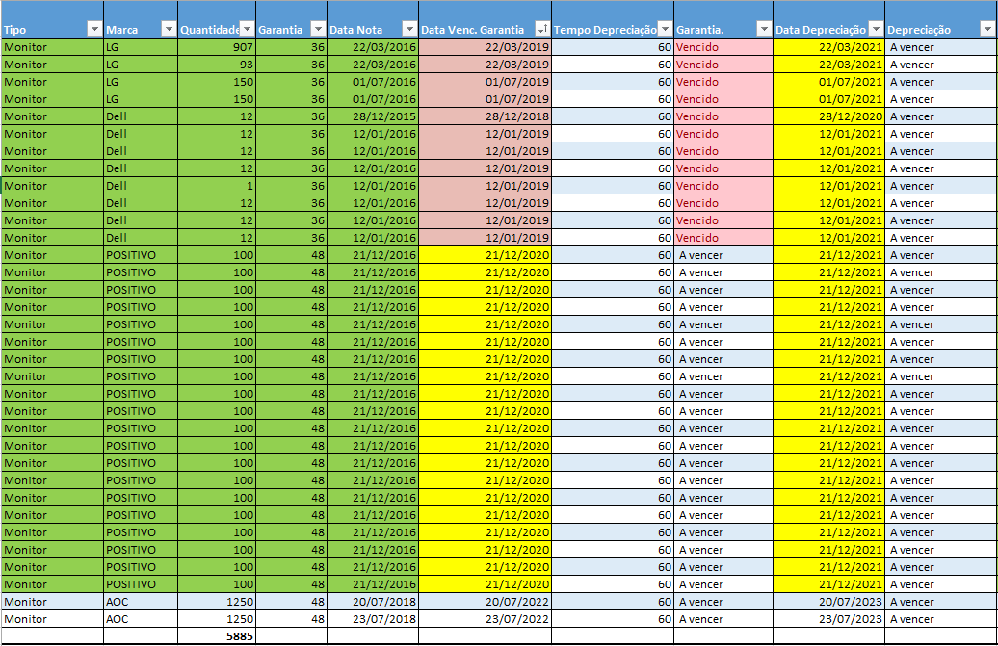

Além disso, ao se comparar o quantitativo de monitores depreciados no final do ano de 2019, período em que foi realizado o P.E. nº 44/2019, com o final do ano de 2021, ficará evidente que o número de monitores depreciados deverá mais que dobrar, conforme tabela abaixo:
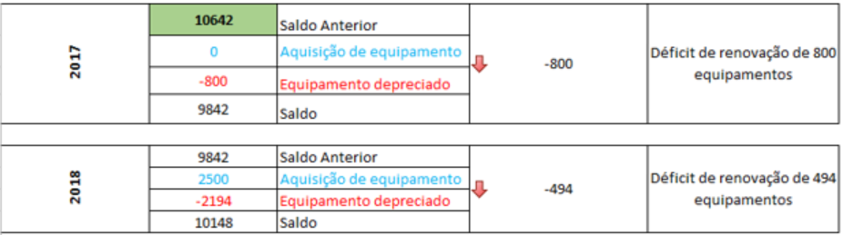
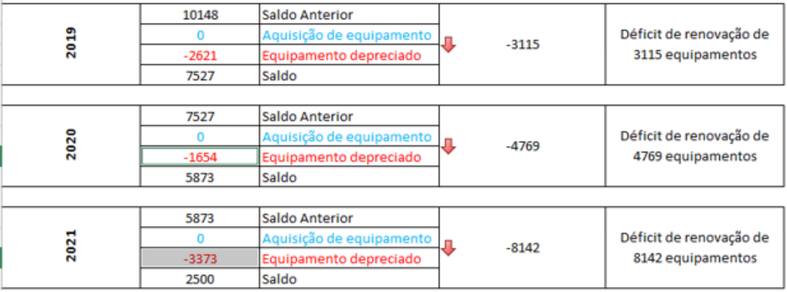

Desse modo, faz-se necessária a aquisição de monitores de vídeo a fim de atender a demanda de monitores depreciados, as solicitações represadas por tal equipamento, bem como modernizar o parque computacional existente.
Além disso, a Resolução nº 211/2015 do CNJ, cuja ementa consiste na instituição da Estratégia Nacional de Tecnologia da Informação e Comunicação do Poder Judiciário (ENTIC-JUD), em seu artigo 24, inciso I, in verbis, aduz acerca da eficácia e dinamicidade no uso de 2 (dois) monitores de vídeo em cada estação de trabalho:

Art. 24. O nivelamento da infraestrutura de TIC deverá obedecer aos seguintes requisitos mínimos:
I - 1 (uma) estação de trabalho do tipo desktop para cada usuário interno que faça uso de sistemas e serviços disponibilizados, preferencialmente com o segundo monitor ou monitor que permita a divisão de tela para aqueles que estejam utilizando o processo eletrônico;
Quanto ao parque computacional deste Poder Judiciário, é formado atualmente por 4.885 (quatro mil oitocentos e oitenta e cinco) computadores com tempo de vida útil vigente (dentro de 60 meses), alocados nas unidades judiciárias e administrativas. Desse quantum, cerca de 3.385 (três mil, trezentos e oitenta e cinco) computadores estarão depreciados até o final do ano de 2021, conforme tabela abaixo:
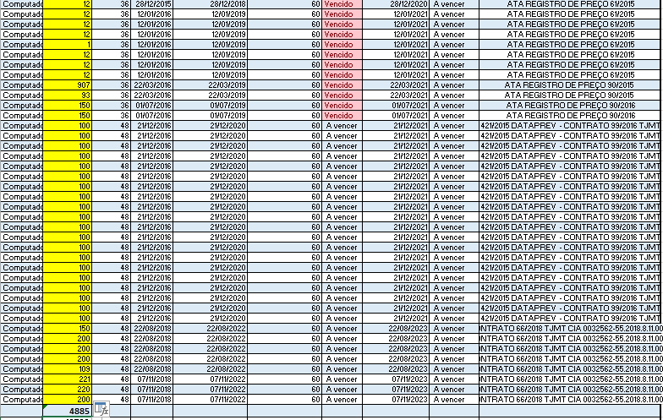
Salienta-se que recentemente foi firmada a Ata de Registro de Preços nº 018/2020 entre este Poder e a POSITIVO INFORMÁTICA S/A, cujo objeto era a aquisição de computadores do tipo MINI-PC. Contudo, tendo em vista r. decisão do Exmo. Senhor Desembargador Presidente, que indeferiu o pleito de reequilíbrio formulado pela Fornecedora e a liberou do compromisso firmado, não foi possível realizar novos empenhos. Novos porque, conforme consta no andamento nº 12, do CIA: 0019100-60.2020.8.11.0000, foram gerados dois empenhos para aquisição de 400 (quatrocentas) unidades de computadores do tipo MINI-PC, os quais se encontram em fase de entrega e recebimento.
Ademais, foi autorizado pelo Exmo. Senhor Desembargador Presidente à aquisição de 953 (novecentos e cinquenta e três) unidades de computadores via adesão à Ata de Registro de Preços nº 443/2019/ABIN conforme andamento nº 62, do CIA: 0034862-19.2020.8.11.0000.
Em relação aos computadores de alto desempenho, atualmente o parque computacional deste Poder Judiciário possui cerca de 85 (oitenta e cinco) unidades com o tempo de vida útil vigente. Contudo, estes estarão depreciados até o início do ano de 2021, conforme tabela abaixo:
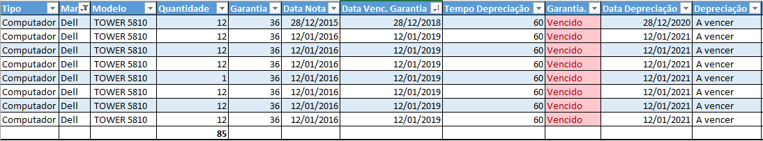
*Ciclo de vida útil: 05 anos - Nota Gartner: 340392 - Publicada em: 20/10/2017;
Ocorre que a demanda por tais cresceu, havendo a necessidade de atendimento de solicitações deste Coordenadoria de Tecnologia da Informação - Departamento de Sistema e Aplicações (DSA), Departamento de Conectividade (DCON), Departamento de Banco de Dados (DBD) e Departamento de Suporte e Informação (DSI) – Corregedoria Geral da Justiça – Departamento de Aprimoramento de Primeira Instância (DAPI), Coordenadoria Administrativa – Gráfica Express e Coordenadoria de Infraestrutura – Departamento de Obras.
Foi realizado um levantamento pelo Departamento de Suporte e Informação no SCCM (System Center Configuration Manager), o qual apresentou o quantitativo de 208 (duzentos e oito) computadores existente nos setores mencionados acima, demonstrado na tabela abaixo:
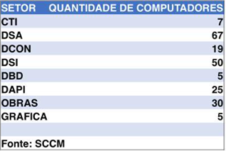
Nota-se das tabelas alhures que o quantitativo de estações de trabalho fora do prazo do ciclo de vida útil até o final do ano de 2021 será de 5.013 (cinco mil e treze) unidades, mesmo com a aquisição dos 1.353 (mil e trezentos e cinquenta e três) unidades realizadas no presente ano.

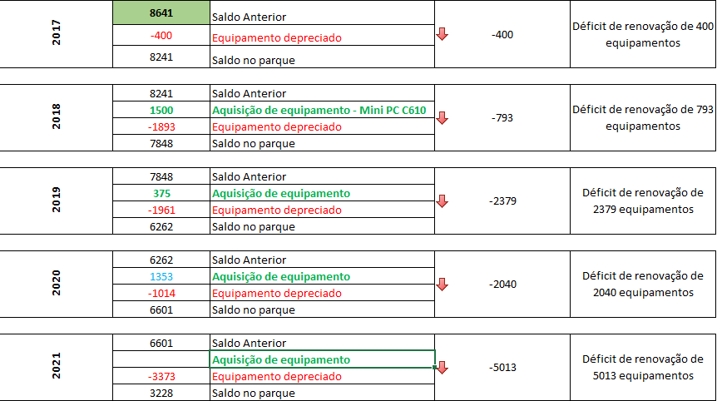
Quanto as estações de trabalhos de alto desempenho, o quantitativo destes fora do prazo do ciclo de vida útil até o início de 2021 será de 100%, e, diante da importância destes, faz-se necessária as devidas substituições, de forma a não obstar os trabalhos dos usuários que as manuseiam. Entre estas limitações, menciona-se o processamento moroso e lento, o superaquecimento do equipamento, além do acréscimo de consumo de energia elétrica ocasionando onerosidade aos cofres deste PJMT.
Ressalta-se que mesmo com a aquisição de todos os computadores, sejam eles da ARP nº 18/2020/TJMT – 400 unidades e Adesão à ARP nº 443/2019/ABIN – 953 Unidades, 24,6% do parque de computadores ainda estará depreciado no final do ano de 2020, ou seja, ter-se-á um parque com 75,6% dos computadores dentro do prazo de vida útil, sendo que o indicador previsto no PDTI – Plano Diretor de Tecnologia da Informação aprovado pelo Pleno do Tribunal de Justiça é de pelo menos 85% dos computadores dentro do prazo de vida útil até o final do ano de 2020.
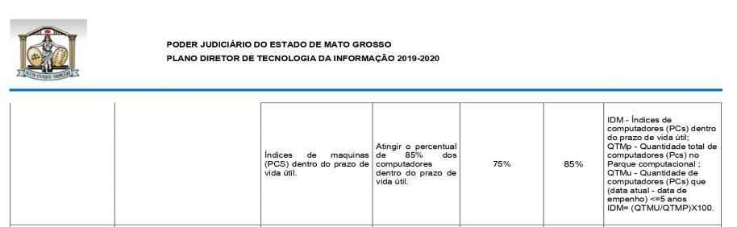
Concernente aos scanners, conforme tabela abaixo, o PJMT possui cerca de 1.500 (mil e quinhentos) unidades de média produção, com tempo de vida útil vigente, dentro dos 48 (quarenta e oito) meses, alocados nas unidades judiciárias e administrativas. Contudo, 100% destes estarão depreciados até o final do ano de 2021.
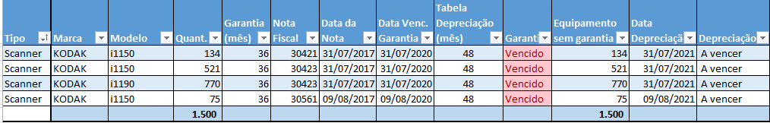
Registra-se que a demanda se dá em face da digitalização de processos. Este cenário decorre dos projetos de informatização de processos judiciais, como o Sistema Eletrônico de Execução Unificado e o Processo Judicial eletrônico (PJe), além dos serviços administrativos deste Tribunal.
Além disso, recentemente fora publicada a Portaria-Conjunta n. 370/PRES-CGJ, de 05 de junho de 2020, e a Portaria-Conjunta n. 371/PRES-CGJ, de 08 de junho de 2020, as quais dispõe sobre a desmaterialização de autos e virtualização de processos físicos.
Insta salientar que esses scanners são fruto do Contrato n. 74/2017, mas devido à grande demanda por digitalização de processos, muito dos equipamentos adquiridos estão estragados e as quantidades não são suficientes para atender todas necessidades represadas, visto que as portarias alhures descritas foram publicadas após o processo de firmação do contrato, de forma que os quantitativos adquiridos foram diminutos, não atendendo à demanda que já existe e que sobrevirá por tal equipamento.
Ressalta-se que conforme for se dando a virtualização dos processos físicos, a necessidade por scanners será cada vez menor, por isso o quantitativo solicitado também será menor do que o necessário para substituir 100% dos que depreciarão no final do ano de 2020, até mesmo porque está em andamento projeto de manutenção de scanners, acaso viável, o qual poderá suprir as necessidades. Em resumo: dar-se-á manutenção nos equipamentos legados aptos à tanto e se suprirá necessidade de novos equipamentos, ante o advento das Portarias supracitadas, com a previsão de que a soma de ambos baste.
Quanto a nobreaks, é sabido que o fornecimento de energia elétrica no Estado de Mato Grosso não é linear e sofre constantes oscilações e quedas, as quais podem causar a queima de equipamentos e, em muitos casos, danos intermitentes às configurações e funcionamento desses.
O cenário do parque de nobreaks de alta capacidade deste PJMT é o seguinte:
ID | Tipo | Marca | Quant. | Garantia. | Data Depreciação | Depreciação | Contrato / ARP
1 | Nobreak | Lacerda | 130 | Vencido | 15/01/2018 | Depreciado | Contrato n° 01/2013
2 | Nobreak | SMS | 20 | Vencido | 20/02/2021 | A vencer | ARP nº 92/2015
3 | Nobreak | SMS | 10 | Vencido | 20/02/2021 | A vencer | ARP nº 92/2015
4 | Nobreak | SMS | 81 | Vencido | 21/02/2021 | A vencer | ARP nº 92/2015
5 | Nobreak | SMS | 39 | Vencido | 19/07/2021 | A vencer | ARP nº 92/2015

A demanda por nobreaks de 3 KVA (alta capacidade) se faz necessário, pois são utilizados nos servidores de rede e de conectividade instalados em todas as Comarcas do Estado, os quais são sensíveis à qualidade e oscilações da energia elétrica que os alimentam. Além disso, existe a demanda de atender, também, os servidores até então utilizados pela Coordenadoria Militar para o CFTV.
Ressalta-se que a demanda tratada neste Estudo Preliminar é remanescente do Pregão Eletrônico nº 44/2019 – Itens 1, 2, 3, 4, 5 e 6 - do Pregão Eletrônico nº 49/2019 – Itens 5 e 6- e do Pregão Eletrônico nº 31/2020 – Itens 1, 2 e 5.
Por fim, informamos que a presente contratação será realizada em conjunto com o Tribunal de Justiça do Estado da Paraíba, o qual manifestou interesse em participar da presenta licitação visto que alguns dos seus equipamentos de informática (computadores, monitores e scanners) se encontram com mais de 5 anos de uso, e consequentemente, sem garantia ou suporte pelo fabricante. Além disso, devido à sua obsolescência, têm causado grandes prejuízos à prestação jurisdicional daquele Tribunal, por apresentarem constantes defeitos, paralisando os trabalhos dos usuários e gerando custos com o deslocamento de técnicos para prestar suporte no local.

Definição e Especificação dos Requisitos da Demanda (Art. 14, I)
A demanda pretendida, qual seja “Aquisição de equipamentos de TIC - Monitores de Vídeo, Computadores, Scanners e Nobreaks” possui como principal premissa a melhoria no desempenho, produtividade e otimização dos trabalhos administrativos e judiciários, a fim de atender as demandas do Poder Judiciário do Estado de Mato Grosso.
Os requisitos da demanda são:
- Monitor de Vídeo
- Com tecnologia LED (tela de LED orgânico);
- Tela 100% plana;
- Garantia On-Site de 60 (sessenta) meses;
- Assistência técnica e suporte;
- Área visível de, no mínimo, 23 polegadas;
- Regulagem de inclinação, altura e rotação;
- Atendimento aos requisitos de responsabilidade ambiental.

- Computador MINI PC:
- Garantia On-Site de 60 (sessenta) meses;
- Assistência técnica e suporte;
- Permissão da utilização de, no mínimo, 3 (três) monitores simultâneos;
- Compatibilidade com o sistema operacional Windows 10;
- Deverá possuir desempenho de processamento, com pontuação acima de 9.000 pontos aferidos.
- Possuir capacidade de expansão de memória;
- Teclado Brasileiro padrão ABNT II, Mouse e Gabinete;
- Atendimento aos requisitos de responsabilidade ambiental.

- Computador de Alto Desempenho
- Garantia On-Site de 60 (sessenta) meses;
- Assistência técnica e suporte;
- Permissão da utilização de, no mínimo, 3 (três) monitores simultâneos;
- Compatibilidade com o sistema operacional Windows 10;
- Deverá possuir alto desempenho de processamento, com pontuação acima de 13.500 pontos aferidos para soluções que fazem acesso a uma grande quantidade de arquivos;
- Possuir capacidade de expansão de memória;
- Placa de Vídeo Offboard;
- Teclado Brasileiro padrão ABNT II, Mouse e Gabinete;
- Atendimento aos requisitos de responsabilidade ambiental.

- Scanner de mesa (média produção)
- Garantia On-Site de 36 (trinta e seis) meses, inclusive quanto os itens de insumos (rolete e módulos);
- Assistência Técnica e suporte;
- Ciclo de trabalho mínimo de 5.000 (três mil) folhas/dia;
- Velocidade de Leitura Mínima de 40ppm com resolução de 200dpi, modo simples, e mínima de 60 ipm com resolução de 200dpi no modo duplex;
- Software OCR, que possibilite a gravação de documentos nos formatos TIFF, JPEG, RTF, BMP, PDF e PDF pesquisável, PNG numa ou várias folhas.
- Ferramenta que permita a pesquisa em documento PDF.

- Nobreak 3 KVA
- Garantia On-site de 24 (vinte e quatro) meses;
- Potência mínima: 3000 VA / 2400W;
- Possuir comunicação inteligente interface RJ45, SNMP plug and play, USB e RS-232;
- Tensão nominal configurável de 220v ou 230v ou 240v ou todos três;
- Deverá possuir bateria VRLA.

Soluções Disponíveis no Mercado de TIC (Art. 14, I, a)
As soluções disponíveis no mercado para equipamentos de informática são 3 (três), senão vejamos:

- Aquisição de equipamentos:
Compra de equipamentos novos, de primeiro uso, com garantia e suporte técnico prestada pela Fornecedora durante a vigência do Termo de Garantia, no prazo estipulado pelo Órgão Gerenciador.
- Locação de equipamentos (outsourcing):
Contratação de serviço de aluguel, pagando-se valor mensal pela disponibilidade do equipamento, incluindo instalação e assistência técnica dos mesmos, tudo pela Contratada.
- Manutenção Corretiva de Equipamentos:
Manutenção realizada com o objetivo de restaurar as condições iniciais e ideais de operação dos equipamentos, eliminando as fontes de falhas que possam existir, substituindo peças ou componentes que se desgastaram, podendo ocorrer devido uma avaria inesperada ou a relato de problema pelo usuário.

Contratações Públicas Similares (Art. 14, I, b)
Após pesquisa na internet, foram encontrados os Pregões Eletrônicos similares a seguir especificadas e constantes do Anexo C deste Estudo Preliminar:
- Conselho Nacional de Justiça – Pregão Eletrônico 30/2019 – Aquisição de Monitores para o Conselho Nacional de Justiça, incluindo a Garantia Técnica ON-SITE de 60 (sessenta) meses;
- Tribunal Regional Eleitoral do Maranhão – Pregão Eletrônico nº 37/2019 – Registro de preços para aquisição de monitores de vídeo de mínimo 21,5 e 23,8 polegadas; incluindo a Garantia Técnica ON-SITE de 12 (doze) meses;
- Universidade Federal de Santa Catarina – Pregão Eletrônico nº 280/2019 – Registro de Preços para aquisição de equipamentos de TIC (MINI-PC), incluindo a Garantia Técnica ON-SITE de 60 (sessenta) meses;
- Furnas Centrais Elétricas S.A. – Pregão Eletrônico nº 79/2020 – Aquisição de microcomputadores do tipo workstation, incluindo a Garantia Técnica ON-SITE de 60 (sessenta) meses;
- Tribunal de Contas do Estado de Rondônia - Pregão Eletrônico nº 43/2019 - Aquisição de microcomputadores do tipo workstation, incluindo a Garantia Técnica ON-SITE de 36 (trinta e seis) meses;
- Ministério da Justiça e Segurança Pública – Pregão Eletrônico nº 06/2020 – Aquisição de scanners, incluindo a Garantia Técnica ON-SITE de 12 (doze) meses;
- Supremo Tribunal Federal - Pregão Eletrônico nº 53/2019 – Aquisição de scanners, incluindo a Garantia Técnica ON-SITE de 36 (trinta e seis) meses;
- Tribunal Regional do Trabalho da 4ª Região - Pregão Eletrônico n. 37/2019, que tem por objeto a aquisição de Nobreak 3 KVA – item 1 – com garantia de 60 (sessenta) meses.
- MINISTÉRIO DA DEFESA (7º Batalhão de Engenharia de Combate) – Pregão Eletrônico n. 03/2019, que tem por objeto a aquisição de Nobreak 3 KVA – item 15- com garantia de 12 (doze) meses.

Outras Soluções Disponíveis (Art. 14, II, a)
As soluções de outros órgãos para serviços abordados neste Estudo Preliminar estão citadas no item 1.3 destes Estudos Preliminares.

Portal do Software Público Brasileiro (Art. 14, II, b)
A solução a ser contratada diz respeito a equipamentos físicos, e não uma solução de software, portanto esse requisito não se aplica no contexto deste Estudo Preliminar.

Alternativas no Mercado de TIC (Art. 14, II, c)
Não há alternativa no mercado de TIC que não as que já explicitadas neste Estudo Preliminar, no item 1.3.

Modelo Nacional de Interoperabilidade – MNI (Art. 14, II, d)
É cediço que o modelo nacional de interoperabilidade definido pelas equipes técnicas dos órgãos (STF - CNJ - STJ - CJF - TST - CSJT - AGU e PGR), de acordo com as metas do Termo de Cooperação Técnica nº 58/2009-CNJ, visa estabelecer os padrões para o intercâmbio de informações de processos judiciais e assemelhados, entre os diversos órgãos de administração de justiça, além de servir de base para a implementação das funcionalidades pertinentes no âmbito do sistema processual.
Nesse contexto, não se aplica a este Estudo, uma vez que a demanda está relacionada à equipamentos físicos.

Infraestrutura de Chaves Públicas Brasileira – ICP-Brasil (Art. 14, II, e)
Inicialmente, salutar a explanação da conceituação da Infraestrutura de Chaves Públicas Brasileira – ICP-Brasil: É uma cadeia hierárquica de confiança, que enseja a emissão de certificados digitais para a identificação virtual do cidadão.
Inaplicável ao caso em comento, pois a demanda está relacionada à equipamentos físicos, o qual não apresenta relação direta com sistema de chaves públicas.

Modelo de Requisitos Moreq-Jus (Art. 14, II, f)
Tal modelo, instituído pela Resolução nº 91/2009-CNJ, apresenta os requisitos que os documentos digitais produzidos pelo Judiciário e os sistemas informatizados de gestão documental deverão cumprir no intuito de garantir a segurança e a preservação das informações, assim como a comunicação com outros sistemas.
Não se aplica ao contexto deste Estudo Preliminar, já que não se relaciona à Gestão de Processos e Documentos do Poder Judiciário, mas sim de demanda de equipamentos físicos.

Análise dos Custos Totais da Demanda (Art. 14, III)
Os custos da presente contratação abrangem o registro de preços de:
- 3.385 Monitores de Vídeo, incluindo suporte, assistência técnica e garantia on-site por 60 (sessenta) meses para o TJMT – Órgão Gerenciador;
- 4.000 Monitores de Vídeo, incluindo suporte, assistência técnica e garantia on-site por 60 (sessenta) meses para o TJPB – Órgão Participante;
- 3.300 Computadores de MINI-PC, com seus periféricos (mouse e teclado), incluindo suporte, assistência técnica e garantia on-site por 60 (sessenta) meses para o TJMT – Órgão Gerenciador;
- 4.000 Computadores de MINI-PC, com seus periféricos (mouse e teclado), incluindo suporte, assistência técnica e garantia on-site por 60 (sessenta) meses para o TJPB – Órgão Participante;
- 300 Computadores de Alto Desempenho, com seus periféricos (mouse e teclado), incluindo suporte, assistência técnica e garantia on-site por 60 (sessenta) meses para o TJMT – Órgão Gerenciador;
- 100 Computadores de Alto Desempenho, com seus periféricos (mouse e teclado), incluindo suporte, assistência técnica e garantia on-site por 60 (sessenta) meses para o TJPB – Órgão Participante;
- 700 Scanners de média produção, incluindo suporte, assistência técnica e garantia on-site por 36 (trinta e seis) meses para o TJMT – Órgão Gerenciador;
- 700 Scanners de média produção, incluindo suporte, assistência técnica e garantia on-site por 36 (trinta e seis) meses para o TJPB – Órgão Participante;
- 220 Nobreaks, incluindo suporte, assistência técnica e garantia on-site por 24 (vinte e quatro) meses para o TJMT – Órgão Gerenciador.
Os valores referentes aos equipamentos constam da tabela abaixo, e seu pagamento será realizado após o aceite definitivo dos itens, mediante apresentação das respectivas notas fiscais dos produtos e demais documentos habilitatórios, após a realização de cada empenho.
A escolha por Monitor de Vídeo LED, Mini PC’s Computador de Alto Desempenho, Scanners de média produção e Nobreaks de 3KVA se baseia na premissa de viabilizar os trabalhos diários do Poder Judiciário Mato-grossense, provendo celeridade.
Quanto aos custos relativos à implantação, os mesmos serão suportados por este Órgão Gerenciador e Órgão Partícipe, que possui equipe técnica apta para tanto. Contudo, nos valores unitários de cada equipamento estão inclusos os custos com entrega, garantia, manutenção e suporte técnico, suportados pela Fornecedora, sendo que a substituição, em caso de problemas, não terá custo algum para o Órgão Gerenciador e Órgão Partícipe.
Por se tratar de registro de preços, serão realizados empenhos dentro da vigência da ata e, cada empenho terá seu pagamento consoante ao fornecimento dos bens, após o recebimento definitivo.
O custo total da demanda está limitado ao valor global da contratação.
A estimativa dos custos totais da demanda, baseada em valores registrados em contratações públicas similares e em orçamentos privados, levando-se em consideração o quantitativo necessário de equipamentos para atender a demanda deste PJMT e do Órgão Partícipe - TJPB, é de:
- Tabela de Custos
Descrição | Tipo | Qtde. | Qtde. TJMT | Qtde. TJPB | Garantia | Valor Unit. | Valor total
Monitores de vídeo | Material Permanente | 7.385 | 3.385 | 4.000 | 60 meses | R$ 766,29 | R$ 5.659.051,65
Computadores MINI-PC | Material Permanente | 7.300 | 3.300 | 4.000 | 60 meses | R$ 4.922,50 | R$ 36.081.925,00
Computadores de alto desempenho | Material Permanente | 400 | 300 | 100 | 60 meses | R$ 13.358,05 | R$ 5.343.220,00
Scanners de média produção | Material Permanente | 1.400 | 700 | 700 | 48 meses | R$ 3.023,64 | R$ 4.233.096,00
Nobreaks 3 KVA | Material Permanente | 220 | 220 | - | 24 meses | R$ 11.524,56 | R$ 2.535.403,20
TOTAL |  |  |  |  |  |  | R$ 53.852.695,85

VALOR TOTAL DA CONTRATAÇÃO PARA O TJMT: R$ 27.497.507,85
VALOR TOTAL DA CONTRATAÇÃO PARA O TJPB: R$ 26.207.513,00
Salienta-se que para os nobreaks de alta capacidade solicitados pelo PJMT, será necessário o pagamento de diárias para o deslocamento dos técnicos da Coordenadoria de Tecnologia de Informação – Departamento de Conectividade que farão a instalação dos mesmos nas Comarcas, bem como para os motoristas da Coordenadoria de Infraestrutura, que farão o transporte.
A análise dos custos totais da demanda se encontra detalhada no ANEXO D deste Estudo Preliminar.

Escolha e Justificativa da Solução (Art. 14, IV)

Conforme consta do item 1.3 deste Estudo Preliminar, para suprir a necessidade de equipamentos de informática existem 03 (três) opções: -1) Aquisição, 2) Locação e 3) Manutenção.
A forma de contratação através de Locação de Equipamentos faz com que a instituição tenha um gasto fixo mensal, e as mensalidades pagas não resultarão na posse dos equipamentos, ou seja, não serão incorporados ao patrimônio do PJMT. Essa não incorporação ao patrimônio impossibilita da utilização dos equipamentos pelo órgão para além de seu tempo de vida útil. Além disso, sem a posse dos mesmos, não poderá ser realizado contrato de manutenção com o intuito de otimizar custos com novas aquisições, como já é feito por este sodalício através do Contrato n° 34/2018.
Quanto a forma de contratação através de Manutenção de Equipamentos, salientamos que tal opção não atende as expectativas necessárias do PJMT no que tange os monitores e computadores, pois os mesmos estarão depreciados e obsoletos até o final do ano seguinte. Em relação aos scanners, é necessário incremento de novos equipamentos para atender as necessidades represadas pelas áreas administrativas e judiciais. Por fim, necessária a aquisição de 130 unidades de nobreaks para substituir os equipamentos depreciados oriundos do Contrato nº 01/2013 e 90 unidades para atender os servidores do CFTV que serão virtualizados. Os demais, conforme tabela de depreciação de nobreaks constante no item 1.1 deste Estudo Preliminar, serão alvo de um futuro contrato de manutenção.
Dito isso, a solução que atende a contento as necessidades deste Poder Judiciário e do TJPB na atual conjectura é a 1) Aquisição de equipamentos, pois suprirá as demandas represadas, modernizará o parque com a entrada de equipamentos novos e com garantia técnica válida, além de tecnologias mais avançadas e atendimento às normas de sustentabilidade ambiental atualizadas. Além disso, substituirá os equipamentos que já alcançaram ou que tão logo alcançarão o seu ciclo de vida útil, atendendo demandas de projetos futuros da instituição, além de ingresso de novos colaboradores, Magistrados e servidores aos quadros deste PJMT.
No que se refere a Monitor de Vídeo LED, sua demanda surgiu após a empresa até então “Fornecedora” se recusar a assinar a Ata de Registro de Preços nº 14/2020, oriunda do Pregão Eletrônico nº 44/2019, no prazo legal.
Dentre os tipos de Monitores de Vídeo encontrados no mercado, o que atende de forma bem-sucedida as necessidades do PJMT e do TJPB é o Light Emitting Diode – LED, por abarcar tecnologia mais adequada para as demandas, com a melhor definição de imagem, cores e contraste no display. Salutar mencionar o reduzido consumo de energia elétrica dos Monitores de Vídeo tipo LED, podendo tal economia atingir até 40%, comparando-se aos demais modelos, como evidenciado na tabela abaixo:
Características Básicas | Monitor CRT | Monitor LCD | Monitor LED
Consumo de Energia (Watts/H) em média | 75W | 35W | 21W

Em se tratando de computadores, será necessária a aquisição de 2 (dois) tipos, já que cada equipamento será destinado a um público distinto, e, também, visando a substituição dos que já alcançaram o seu ciclo de vida útil.
Os modelos de computadores que melhor atenderão as demandas deste Poder e do TJPB são os itens Microcomputador Padrão Mini PC e Computadores de Alto Desempenho.
No que se refere ao computador tipo 1 - Microcomputador Padrão Mini PC, sua demanda surgiu após a empresa Fornecedora da Ata de Registro de Preços nº 018/2020, oriunda do Pregão Eletrônico nº 44/2020, solicitar pedido de reequilíbrio de preços dos valores contratados dos equipamentos, o qual foi indeferido pelo Exmo. Senhor Desembargador Presidente.
Tal equipamento contempla o atendimento das rotinas de trabalhos do Poder Judiciário nas áreas administrativas e judiciais, sendo perfeitamente capaz de atingir as expectativas de seus usuários, portando estrutura física compacta/mini, processador ágil e célere. Ademais, não se pode olvidar da economia de energia, atendendo-se ao artigo 17, I, “b”, Resolução nº 201/2015-CNJ. Vejamos:
“Art. 17. As contratações efetuadas pelo órgão ou conselho deverão observar:
I – Critérios de sustentabilidade na aquisição de bens, tais como:
b) eficiência energética e nível de emissão de poluentes de máquinas e aparelhos consumidores de energia, veículos e prédios públicos;” (Grifo nosso).
O Desktop Tradicional – Torre, por carrear estrutura que consome elevada energia, a começar por sua fonte que contém, no mínimo 250 watts de potência, solidifica os argumentos aventados. Como comprovação numérica da vantajosidade no uso do MINI PC, importante mencionar que possui, em média 90 watts, devido a sua performance técnica e, por não necessitar de cooler (um ventilador que gira constantemente para remover o calor excessivo do processador) para seu funcionamento, seu consumo de energia é consideravelmente inferior.
Posto isto, segue comparativo elaborado para demonstração da viabilidade e Vantajosidade da aquisição dos computadores MINI PC:
COMPARATIVO DE CONSUMO DE ENERGIA ENTRE MINI PC/DESKTOP PADRÃO
EQUIVALÊNCIA: 1 KWH=1000W
VALOR DO KWH: TARIFA B3 = R$ 0,62684
VALOR DO WH: TARIFA B3 = R$ 0,62684/1000= 0,00062684
QUANTIDADE DE HORAS POR EQUIPAMENTO: 5 (ANOS) X 264 (DIAS) X 8 (HORAS) = 10.560 H/EQUIPAMENTO
Obs: o cálculo foi feito com base em 22 (vinte e dois) dias mensais. 5 (cinco) anos equivale ao período de vida útil do equipamento. 8 (oito) horas de funcionamento diário por equipamento.
CENÁRIO 1
QUANTIDADE | DESCRIÇÃO | TEMPO DE USO  (H) | POTÊNCIA | TARIFA | VALOR DO  CONSUMO  ENERGIA
3.385 | MINI PC | 10560 | 90 W | 0,000627 W/H | R$2.017.124,20
VALOR TOTAL GASTO DE ENERGIA POR 5 ANOS |  |  |  |  | R$2.017.124,20
CENÁRIO 2
QUANTIDADE | DESCRIÇÃO | TEMPO DE USO  (H) | POTÊNCIA | TARIFA | VALOR DO  CONSUMO  ENERGIA
3.385 | DESKTOP PADRÃO | 10560 | 250 W | 0,000627 W/H | R$5.603.122,80
VALOR TOTAL GASTO DE ENERGIA POR 5 ANOS |  |  |  |  | R$5.603.122,80
ECONOMIA REALIZADA NA COMPRA DO CENÁRIO 1 DURANTE O PERÍODO  DE VIDA ÚTIL DO EQUIPAMENTO |  |  |  |  | R$3.585.998,60
Fonte: https://www.energisa.com.br/Paginas/informacoes/taxas-prazos-e-normas/tipos-tarifas.aspx

Além da economia no consumo de energia elétrica, pode-se elencar outros benefícios ofertados com a aquisição desse tipo de computador, quais sejam:
- O aproveitamento de espaço nas mesas de trabalhos, sem perda de desempenho;
- Devido a sua construção, apresenta baixos níveis de aquecimento, problema recorrente nos desktops tradicionais;
- Durabilidade de seus componentes é maior;
- A inibição da poluição sonora do ambiente de trabalho, garantindo-se produtividade e satisfação por parte dos usuários;
- A mantença na organização dos ambientes de trabalho.
Fonte: https://www.accept.com.br/blog/infraestrutura/comparativo-desktop-x-mini-pc/
Quanto aos Computadores de Alto Desempenho, sua aquisição é necessária pois recentemente restaram fracassados os Pregões Eletrônicos nº 44/2019 e nº. 31/2020, motivo pelo qual a demanda ainda persiste, já que visa a substituição dos que já estão sem garantia, e dos que irão alcançar o seu tempo de vida útil até o início do ano de 2021, bem como para atender as necessidades futuras por tal equipamentos por motivo de ingresso de novos colaboradores e servidores aos quadros deste PJMT.
Esse tipo de computador objetiva atender as áreas que dependam de equipamento com uma configuração técnica mais robusta, tais como utilização de ferramentas e componentes que exigem alto nível de processamento e armazenamento, ferramenta de banco de dados, desenvolvimento de sistema, de editoração gráfica/imagem/som, componentes para elevar usabilidade das aplicações, ferramentas para geração de relatórios, entre outros.
Os computadores de alto desempenho representam o padrão profissional utilizado para essas tarefas listadas acima, possibilitando a expansão e evolução dos sistemas judiciais, extrajudiciais e administrativos, aplicativos CAD e aplicações de edição de vídeo, os quais necessitam de maiores recursos computacionais.
Registra-se que o computador de alto desempenho - torre - também atende aos requisitos de sustentabilidade previstos no Art. 17, I, “b”, Resolução nº 201/2015-CNJ, contendo previsão na especificação técnica da certificação 80 PLUS, que contém exigência de que as fontes de alimentação em computadores e servidores tenham 80% ou mais de eficiência energética a 10, 20, 50 e 100% da carga nominal, com um fator de potência real de 0,9 ou maior. Isso torna uma fonte de alimentação certificada 80 PLUS substancialmente mais eficiente do que as fontes de alimentação típicas. Tais dados podem ser encontrados no sítio eletrônico a seguir: https://www.plugloadsolutions.com/80PlusPowerSupplies.aspx.
Destarte, a aquisição de novos computadores se torna justificável, e atenderá, de forma exitosa, as seguintes demandas:
- Substituição dos equipamentos que operam pelo sistema operacional Windows 7, diante da sua descontinuidade, anunciada pela fabricante, ocorrida em janeiro/2020. Devido a esse aspecto, essas maquinas já se encontram impossibilitadas de receber atualizações tecnológicas, não suportando novas versões de softwares e ausência da segurança da informação gerado pela falta de suporte e assistência técnica;
- Atendimento à crescente demanda por novos computadores para contemplar os novos servidores recentemente nomeados, além dos colaboradores das empresas terceirizadas, estagiários e credenciados (conciliadores, juiz leigos, psicólogos e fisioterapeutas). Atenderá, conjuntamente, a criação de setores e novas unidades judiciais;
- Substituição de equipamentos sem garantia, denominado de “end-of-life”. A manutenção de máquinas nessa situação ocasionará prejuízo à presteza das atividades jurisdicionais, além de obstaculizar a celeridade.
- Garantia da performance necessária dos equipamentos para o desenvolvimento de sistemas propiciando agilidade na compilação dos produtos desenvolvidos na Coordenadoria de Tecnologia da Informação - Departamento de Sistemas e Aplicações (DSA), Departamento de Conectividade (DCON), Departamento de Banco de Dados (DBD) e Departamento de Suporte e Informação (DSI) – Corregedoria Geral da Justiça – Departamento de Aprimoramento de Primeira Instância - DAPI, Coordenadoria Administrativa – Gráfica Express e Coordenadoria de Infraestrutura – Departamento de Obras, em razão das ferramentas utilizadas no monitoramento da infraestrutura da rede.
- Para o TJPB, os Computadores de Alto Desempenho serão destinados à setores administrativos, à exemplo da Diretoria de Tecnologia da Informação, Diretoria Administrativa Diretoria Especial que tenham a necessidade de equipamentos com maior performance, devido às exigências de ferramentas e softwares que utilizam no desempenho de suas atividades.
No que tange aos Scanners, sua aquisição se faz necessária visto que com as recentes publicações da PORTARIA-CONJUNTA N. 370/PRES-CGJ, DE 05 DE JUNHO DE 2020 e da PORTARIA-CONJUNTA N. 371/PRES-CGJ, DE 08 DE JUNHO DE 2020, as quais dispõe sobre a desmaterialização de autos e virtualização de processos físicos, a demanda represada por tal equipamento já está tendo um aumento considerado.
Optou-se por Scanners de Mesa (média produção) já que sua produtividade diária é de 5 (cinco) mil folhas digitalizadas, atendendo as expectativas das Comarcas de pequeno e médio porte. Para as comarcas de grande porte, cujo o volume diário de digitalização de páginas de processos físicos é maior, sendo necessário, portanto, equipamentos mais robustos, o PJMT assinou recentemente as Atas de Registro de Preços nº 015/2020 e 016/2020, que tem por objeto Scanners de alta produção.
Além disso, ao comparar valores de scanners de alta produção, cujo ciclo de produção diária é de 15 (quinze) mil folhas, com valores de scanners de média produção, cujo ciclo de produção diária é de 5 (cinco) mil folhas, verifica-se que a cada 5 (cinco) scanners de média produção, dá de se adquirir 1 (uma) scanners de alta produção, conforme consta na planilha de custos – Anexo D.
Salienta-se que esse tipo de Scanner pode ser melhor distribuído entre seus usuários, por apresentar um tamanho menor e compacto. Os equipamentos são alocados na própria estação de trabalho, facilitando e propondo maior agilidade na digitalização de processos físicos.
Em relação aos Nobreaks de 3 KVA, sua aquisição é necessária pois recentemente restaram fracassados os Pregões Eletrônicos nº 49/2019 e nº. 31/2020, motivo pelo qual a demanda ainda persiste, já que visa a substituição dos que já estão sem vida útil, e para atender os servidores até então utilizados pela Coordenadoria Militar para o CFTV. Isto porque o CFTV será virtualizado, e, via de consequência, estes servidores serão instalados em ambiente diverso do Data Center das Comarcas, para fins de backup redundante, motivo pelo qual a necessidade de nobreak para manter a rede de energia elétrica. Vale ressaltar que estes servidores estão ligados atualmente em nobreaks de 1.200 VA, adquiridos nos idos de 2011, via Contratos n º 114/2011 e 33/2012, portanto também sem vida útil.
Além disso, para o aparelhamento de rede e de conectividade, considerando a alta potência de consumo dos equipamentos constantes dos racks, ou seja, servidores VRTX, Acelerador WAN, switches, dentre outros, e, também, no que tange à autonomia e necessidade de redundância, a potência requerida é a de 3kVA por nobreak.
Cabe salientar que com o registro de preços ora pretendido, os nobreaks sem vida útil e obsoletos serão encaminhados à Coordenadoria Administrativa - Departamento de Material e Patrimônio, para procedimentos de doação.
Por fim, perante a já conhecida necessidade de tais equipamentos pela autoridade superior, torna-se imprescindível dar início a um novo processo de contratação.

Descrição da Solução (Art. 14, IV, a)
A demanda escolhida, qual seja “Registro de preço visando aquisição de equipamentos de TIC - Monitores de Vídeo, Computadores, Scanners e Nobreaks”, incluindo garantia técnica on-site, possui como principal premissa a contribuição da melhoria no desempenho, produtividade e otimização dos trabalhos, bem como o pleno funcionamento de todo parque computacional, periféricos, equipamentos de rede e conectividade do PJMT e TJPB – Órgão Partícipe.
- Tabela de Descrição da Solução
DESCRIÇÃO | UNIDADE | GARANTIA ON-SITE | QTDE. TOTAL | QTDE. TJMT | QTDE. TJPB
Monitor de Vídeo LED 23” | Material Permanente | 60 meses | 7.385 | 3.385 | 4.000
Computador Mini PC | Material Permanente | 60 meses | 7.300 | 3.300 | 4.000
Computador de Alto Desempenho | Material Permanente | 60 meses | 400 | 300 | 100
Scanner de mesa (média produção) | Material Permanente | 36 meses | 1.400 | 700 | 700
Nobreaks 3 KVA | Material Permanente | 24 meses | 220 | 220 | 0

O detalhamento técnico dos equipamentos encontra-se no ANEXO A deste Estudo Preliminar.

Alinhamento da Solução (Art. 14, IV, b)
Atender as metas do Planejamento Estratégico Participativo (PEP), Plano Diretor de Tecnologia da Informação (PDTI) e Planejamento Estratégico de Tecnologia da Informação e Comunicações do PJMT (PETIC).

PEP 4.1:
- Tema: Infraestrutura e Tecnologia
- Objetivo estratégico: Garantir confiabilidade, integralidade, disponibilidade das informações, serviços e sistema de TIC.
- Iniciativa estratégica: Aquisição de equipamentos de informática.
- Projeto: Melhoria da infraestrutura de serviços de TI.
- Justificativa: Proporcionar aos usuários de TIC do PJMT ferramentas tecnológicas de qualidade, com vistas à informatização dos serviços, melhorando a produtividade e, como consequência, a prestação jurisdicional.

PDTI:
- 07 – Objetivo Estratégico do PETIC – Aprimorar a Infraestrutura de TIC.
- Plano Anual de Contratações de TIC – 2020: Esta ação está prevista no Plano Anual de Contratações de TIC de 2020, constante nos itens 5, 6 e 11 / Importante.
- Descrição do Objetivo: Promover a melhoria contínua da infraestrutura de TIC, visando garantir as atividades judiciais e administrativas do TJMT.
- Plano Plurianual - PPA: Esta ação está prevista no Plano Plurianual 2020-2023, referente aos Computadores - conforme CIA nº 0004734-50.2019.8.11.0000, aprovado, por unanimidade, pelo Tribunal Pleno – 11/07/2019. Quanto aos Nobreaks, será necessária suplementação, pois a sua contratação estava prevista no Plano Plurianual 2016-2019, mas devido ao fracasso dos itens no Pregão Eletrônico nº 49/2019 e do Pregão Eletrônico nº 31/2020, a sua aquisição será perpetrada novamente. Em relação aos Monitores e Scanners, será necessária suplementação, pois a sua contratação não foi prevista.

Benefícios Esperados (Art. 14, IV, c)
Os benefícios diretos que se almejam com o registro de preços de:
Monitores de vídeo são:
- Aumento da qualidade dos serviços administrativos e jurisdicionais prestados pelos servidores e colaboradores do PJMT e TJPB, conferindo maior celeridade na execução dos serviços prestados aos seus usuários;
- Proporcionar aos usuários de TIC do PJMT e TJPB ferramentas tecnológicas de qualidade, com consequente aumento na produtividade e no nível de satisfação dos usuários.
Computadores MINI – PC são:
- Aumento na produtividade, acarretada pelo fornecimento de equipamentos novos com o devido suporte e recursos que auxiliem Magistrados e servidores na realização de suas atividades;
- Infraestrutura adequada para a expansão da informatização dos sistemas judiciais e administrativos;
- Mitigação de possíveis interrupções de natureza técnica;
- Economia de energia elétrica, em atendimento a Resolução 201/2015-CNJ;
Computadores de alto desempenho são:
- Aumento na produtividade, acarretada pelo fornecimento de equipamentos novos com o devido suporte e recursos que auxiliem os servidores na realização de suas atividades;
- Proporcionar infraestrutura adequada para expansão dos sistemas judiciais e administrativos desenvolvidos pela Coordenadoria de Tecnologia da Informação, Conselho Nacional de Justiça, em especial o PJe e SEEU;
- Modernização dos procedimentos, com vistas à informatização dos serviços, melhorando a produtividade e, como consequência, a prestação jurisdicional;
- Aumento da segurança das informações por meio de equipamentos modernos, providos com sistemas operacionais suportados e atualizados.
- Com o avanço das novas tecnologias, os componentes dos novos equipamentos consumirão bem menos energia e aquecerão menos dos que os atuais, favorecendo a diminuição dos custos e impulsionando o Plano de Logística Sustentável do CNJ;
Scanners de mesa (média produção) são:
- Modernização dos procedimentos, com vistas à informatização dos serviços, melhorando a produtividade e, como consequência, a prestação jurisdicional;
- Economia com outsourcing de impressão e gastos com material de consumos – papel;
- Proteção dos documentos e processos contra o desgaste ocasionado pelo manuseio, pois, quando digitalizados, serão consultados na rede, preservando-se o original.
Nobreaks 3 KVA são:
- Ampliação da durabilidade dos equipamentos, como os servidores e seus componentes (acelerador de rede, switches, etc.);
- Proteção de equipamentos como servidores e seus componentes (acelerador de rede, switches, etc.) contra surtos e falhas no fornecimento de energia elétrica de forma abrupta;
- Mantença da disponibilidade da rede interna das Comarcas, evitando perda de configuração dos componentes de hardware dos dispositivos de conectividade.

Relação entre a Demanda Prevista e a Contratada (Art. 14, IV, d)
A demanda ora trabalhada será adquirida de maneira parcelada, via Ata de Registro de Preços, de acordo com a ocorrência das solicitações de empenho.
Este projeto visa atender a demanda de atividades executadas por este Poder Judiciário e pelo Poder Judiciário do Estado da Paraíba, no que tange a Gestão e Infraestrutura de TIC.
O quantitativo de equipamentos de TIC descrito na tabela do item 1.13 - Descrição da Demanda, foi dimensionado de forma a contribuir com melhoria no desempenho, produtividade e otimização dos trabalhos, bem como o pleno funcionamento de todo parque computacional, periféricos, equipamentos de rede e conectividade do PJMT, além de suprir demanda existente e futura, quando esta ocorrer, de bens depreciados.
A demanda prevista para os Monitores de Vídeo tipo LED fora calculada com base na substituição dos que estarão sem vida útil até o final do ano de 2019 (2018 e 2017), pois apesar de existirem monitores depreciados, ainda estão em condições de uso pelos seus usuários.
Para os computadores do Tipo MINI PC, o quantitativo de equipamentos contemplados para atender a demanda fora calculado englobando demanda daqueles depreciados que alcançaram/alcançarão o ciclo de vida - 5 (cinco) anos e também com base na substituição dos que estarão sem vida útil até o final do ano de 2021.
Quanto aos Computadores de Alto Desempenho, a demanda prevista fora calculada com base na substituição dos equipamentos que já se encontram sem garantia e que ficarão fora de vida útil até o início do ano de 2021, e, também, visando atender a demanda nova por tal equipamento pela Coordenadoria de Tecnologia da Informação - Departamento de Sistema e Aplicações (DSA), Departamento de Conectividade (DCON), Departamento de Banco de Dados (DBD) e Departamento de Suporte e Informação (DSI) – Corregedoria Geral da Justiça – Departamento de Aprimoramento de Primeira Instância (DAPI), Coordenadoria Administrativa – Gráfica Express e Coordenadoria de Infraestrutura – Departamento de Obras e (reserva técnica).
Em relação aos Scanners de Mesa (média produção), o cálculo se deu baseado na demanda de projetos por informatização de processos e requisição dos servidores deste e. Tribunal de Justiça e do e. Tribunal de Justiça do Estado da Paraíba, conforme justificado no item 1.12 deste Estudos Preliminares. Mais que isso será viabilizado via futuro projeto de manutenção de scanners para esse TJMT.
Por fim, para Nobreaks de 3 KVA, o cálculo se deu baseado na quantidade de nobreaks da marca Lacerda (130 unidades) que já estão sem vida útil, substituindo-os e, também, para atender os servidores da Coordenadoria Militar (90 unidades) que farão a redundância de backup do CFTV nas Comarcas. Os demais, que terão fim de vida útil ano que vem, serão objeto de futuro projeto de manutenção.
Os custos com os itens da tabela constante do item 1.11 deste Estudo Preliminares serão pagos à medida da ocorrência da entrega e recebimento definitivo dos produtos.
A previsão de distribuição dos equipamentos se dará conforme tabela abaixo. Contudo, este Órgão Gerenciador se reserva o direito de alterá-los, conforme necessidades posteriores, respeitando-se, para todos os fins, os limites registrados.

- Tabela de Previsão de distribuição
Descrição | Destinação
 | 1º grau TJMT | 1º grau TJPB | 2ª grau TJMT | 2ª grau TJPB
 | Quant. | Quant. | Quant. | Quant.
Monitores de Vídeo - LED | 2.370 | 4.000 | 1.015 | -
Computadores MINI - PC | 2.310 | 4.000 | 990 | -
Computadores de Alto Desempenho | - | - | 300 | 100
Scanner de mesa (média produção) | 490 | 700 | 210 | -
Nobreaks 3 KVA | 155 | - | 65 | -

Por se tratar de Ata de Registro de Preço, serão realizados empenhos conforme a necessidade do PJMT e TJPB, sendo a estimativa de previsão de primeiro empenho de:
- Tabela de previsão estimada de 1º empenho
Descrição | 1º Empenho
 | 1º grau TJMT | 1º grau TJPB | 2ª grau TJMT | 2ª grau TJPB
 | Quant. | Quant. | Quant. | Quant.
Monitores de Vídeo - LED | 970 | 1.350 | 415 | -
Computadores MINI - PC | - | 1.350 | - | -
Computadores de Alto Desempenho | - | - | - | -
Scanner de mesa (média produção) | 345 | - | 105 | -
Nobreaks 3 KVA | 130 | - | 10 | -

Posteriormente, e mediante necessidade ulterior, advirão demais empenhos.
Importante mencionar que o Órgão Gerenciador e o Partícipe se reservam no direito de alterar os quantitativos estabelecidos na tabela acima, referente a estimativa de solicitações de empenhos em caso de necessidade, resguardado, para todos os fins, os limites registrados.

Da Intenção de Registro de Preços
Durante a fase de planejamento da contratação, este TJMT foi informado que o Tribunal de Justiça da Paraíba possuía interesse em participar do certame a ser iniciado por este Poder, tornando pública, então, a intenção de realização de uma contratação conjunta, por meio do Registro de Preços, onde outros interessados se juntarão a nós, PJMT, para realização de um mesmo certame. Deu-se, aí, a Intenção de Registro de Preços – IRP, que é um procedimento que permite a realização de licitação única, com a junção das demandas de diversos órgãos para a contratação de objetos comuns.
O objetivo principal da IRP é que os órgãos informem, previamente, as quantidades individuais a serem contratadas, estimulando-os a participar da fase de planejamento da compra compartilhada, fato que ocorreu no presente processo (Anexo E), potencializando maior economia face ao aumento da escala. Dessa forma, é possível tornar os potenciais futuros “órgãos caronas” (órgãos ou entidades não participantes que, atendidos os requisitos, fazem adesão à ARP posteriormente) em participantes dos procedimentos iniciais do processo licitatório para SRP, reduzindo-se, portanto, o número de adesões às atas de registro de preço por órgãos que não participaram da licitação.
Nesse sentido, o Acórdão TCU n° 2692-39/2012, Plenário, dispõe que “a IRP – Intenção de Registro de Preços, ao substituir o número de “caronas” por órgãos participantes, apresenta- se como uma forma de melhorar a economia de escala para Administração, ao aumentar os quantitativos mínimos a serem adquiridos, conforme consignou o próprio recorrente”.
Tal fato que se mostra vantajoso para nós, enquanto PJMT, como Órgão Gerenciador, já que permite reduzir o número de processos licitatórios, além de otimizá-los, obter melhores preços e, consequentemente, boas oportunidades para as empresas.
No aspecto econômico também se vê vantagem, pois licitando em maior quantidade, em maior escala, os valores finais dos equipamentos tendem a ser mais baratos, já que aumenta o interesse do mercado, bem como a competitividade. Considerando o aspecto econômico atual, com alta dólar, é de suma importância a contratação por registro de preços com outros órgãos, perfazendo, então, uma Intenção de Registro de Preços-IRP. Por fim, ressalta-se também a aproximação dos Órgãos Públicos, incentivando a união e compartilhamento de esforços.
A utilização da IRP propicia uma potencial melhoria na gestão da Administração Pública, representando um elo de comunicação e união de esforços dos Órgãos, resultando em padronização, qualidade, competitividade e economia de escala.
Desta feita, a equipe de planejamento entrou em contato com o órgão, demonstrando quais os equipamentos e quantidades pretende-se adquirir, a fim de que encaminhassem a vossa demanda, para que fosse acrescida em nosso quantitativo total, desde que fossem similares aos equipamentos a serem registrados.
Como já fora realizado todo esse levantamento prévio, identificando as necessidades dos órgãos por meio de levantamento de informações, justifica-se a desnecessidade de publicação/divulgação do certame, pois 2 (dois) órgãos farão parte do mesmo procedimento licitatório, passando-se a denominar, então, Órgãos Participantes. Esse quantitativo de Órgãos Participantes é o suficiente para o certame que se pretende, até mesmo porque se trata do terceiro desta Coordenadoria de Tecnologia da Informação, nesses moldes.
A tabela do TJPB – Tribunal de Justiça do Estado da Paraíba com os quantitativos dos itens que apresentam necessidade, ou seja, suas estimativas de compras, foram representados nas tabelas do Item 1.13 – Descrição da Solução.

Requisitos Temporais (Art.3, V)
Com a assinatura da Ata de Registro de Preços pela Fornecedora e pelo Órgão Gerenciador, o Fiscal Técnico fica apto a solicitar o primeiro empenho.

- Prazo de entrega:
- Monitores de Vídeo: até 30 dias corridos, após o recebimento, pela Fornecedora, do empenho destas.
- Computadores MINI – PC e Computadores de Alto Desempenho: até 30 dias corridos, após o recebimento, pela Fornecedora, do empenho destas.
- Scanners de Mesa: até 30 dias corridos, após o recebimento, pela Fornecedora, do empenho destas.
- Nobreaks 3 KVA: até 30 dias corridos, após o recebimento, pela Contratada, do empenho destas.
Sendo necessário o pedido de prorrogação de prazo para entrega dos materiais, somente será conhecido por este Tribunal caso tal pleito seja devidamente fundamentado e enviado de maneira virtual, no e-mail do fiscal técnico, em até 20 (vinte) dias corridos antes de expirar o prazo inicialmente estabelecido.

- Garantia: A garantia a ser prestada pela Fornecedora iniciará após a emissão do Termo de Recebimento Definitivo.
- Monitores de Vídeo: 60 (sessenta) meses;
- Computadores MINI – PC: 60 (sessenta) meses;
- Computadores de Alto Desempenho: 60 (sessenta) meses;
- Scanners de Mesa: 36 (trinta e seis) meses.
- Nobreaks 3 KVA: 24 (vinte e quatro) meses.

Constatado defeito de fábrica do material em sua utilização durante o prazo de garantia do produto, o Fornecedor deverá substituí-lo por outro igual ou superior, no prazo de dez (10) dias úteis contados a partir da notificação efetuada pelo Órgão Gerenciador/Partícipe, sem qualquer ônus adicional.
Para a execução da garantia técnica dos monitores, a retirada destes se dará nas dependências do PJMT - Coordenadoria de Tecnologia da Informação – Departamento de Suporte e Informação, por profissionais da Fornecedora ou fabricante em dias úteis, no horário das 10h às 18h, e deverá cobrir todo e qualquer defeito apresentado, incluindo o fornecimento e a substituição de peças e/ou componentes, ajustes reparos e correções necessárias.
A execução da garantia técnica dos computadores e scanners se dará nas dependências do PJMT - Coordenadoria de Tecnologia da Informação – Departamento de Suporte e Informação, por profissionais da Fornecedora ou fabricante em dias úteis, no horário das 10h às 18h, e deverá cobrir todo e qualquer defeito apresentado, incluindo o fornecimento e a substituição de peças e/ou componentes, ajustes reparos e correções necessárias.
A garantia técnica para os nobreaks será prestada nas Comarcas dos Polos Judiciais por profissionais da Fornecedora ou Fabricante, em dias úteis, no horário das 12h às 18h, e deverá cobrir todo e qualquer defeito apresentado, incluindo o fornecimento e a substituição de peças e/ou componentes, ajustes reparos e correções necessárias, inclusive baterias. Não havendo possibilidade de reparo no local indicado a Fornecedora poderá retirar o equipamento das dependências deste Poder, após a liberação do Fiscal Técnico e Gestor da Comarca.
Havendo a necessidade de retirada dos Nobreaks de Alta Capacidade do local em uso, a Fornecedora deverá fornecer um equipamento como backup, devidamente instalado e funcionando.

Adequação do Ambiente (Art. 14, V, a, b, c, d, e, f)
Infraestrutura tecnológica: Atualmente o PJMT/PJPB já dispõe de infraestrutura para receber os equipamentos que se pretende adquirir.
Infraestrutura elétrica: A disponibilização de energia elétrica é de responsabilidade do PJMT/TJPB.
Logística de execução/implantação: O fornecimento dos equipamentos é de responsabilidade da Fornecedora, com o acompanhamento da conformidade legal e técnica pelo Fiscal da Ata de Registro de Preços.
O serviço de garantia será prestado pela Fornecedora ou Fabricante, de forma on-site e, nas dependências do PJMT, exceto para os Monitores de Vídeo. O serviço de garantia se dará de forma presencial, a partir da solicitação de ordem de serviço a ser emitida pelo TJMT/TJPB.
Quanto aos computadores, serão configurados pela equipe técnica do Departamento de Suporte e Informações da Coordenadoria de Tecnologia da Informação, e, assim como os monitores de vídeo e scanners, posteriormente remetidos às unidades do PJMT via rota da Coordenadoria Administrativa – Departamento de Material e Patrimônio.
Já os nobreaks de 3 KVA, destinados ao atendimento dos servidores de rede e de conectividade, serão distribuídos pela equipe da Coordenadoria de Tecnologia da Informação – Departamento de Conectividade – NOC, via rota da Coordenadoria Administrativa - Departamento de Material e Patrimônio, e instalados pelos técnicos do próprio Departamento de Conectividade.
Espaço físico e mobiliário: Será utilizado os espaços físicos já existentes.
Quanto ao item mobiliário, não se faz necessário, visto que esta estrutura já conta com seu próprio mobiliário.
Impacto Ambiental: Primeiramente vale salientar que o termo “impacto ambiental” consiste no resultado da variação da qualidade e/ou quantidade de energia transacionada nas estruturas aleatórias dos ecossistemas diante da ocorrência de um evento ambiental capaz de afetá-las. Tal evento deriva-se em comportamentos e/ou funcionalidades de pelo menos um dos conjuntos de fatores que venham a beneficiar-se ou prejudicar-se nas relações que mantêm entre si e com outros fatores a eles vinculados.
Portanto, impacto ambiental constitui-se em qualquer modificação dos ciclos ecológicos em um dado ecossistema.
Assim posto, cabe salientar que os computadores MINI-PC pretendidos apresentam um menor consumo de energia elétrica. Para os nobreaks, em caso de substituição de bateria durante o prazo da garantia on-site, qual seja 24 meses, aplicar-se-á a Resolução CONAMA n. 401/2008, a qual explicita que estas devem ser entregues aos estabelecimentos que as comercializam ou à rede de assistência técnica autorizada pelas respectivas indústrias, para o seu repasse aos fabricantes ou importadores.
As entidades donatárias de nobreaks, quando da formalização do processo de Doação de Bens Inservíveis deste Poder, são as responsáveis pelo repasse, aos fabricantes, de peças e componentes nocivas ao meio ambiente, visando a sustentabilidade econômica e ambiental.

Orçamento Estimado (Art. 14, II, g)
O valor estimado para a aquisição dos equipamentos objeto deste Estudo Preliminar é de R$ 53.705.020,85 (cinquenta e três milhões, setecentos e cinco mil, vinte reais e oitenta e cinco centavos), conforme cálculos constantes do tópico 1.11.
Para a contratação deste Poder Judiciário do Estado de Mato Grosso, o montante total para aquisição dos equipamentos de TIC é de R$ 27.497.507,85 (vinte e sete milhões, quatrocentos e noventa e sete mil, quinhentos e sete reais e oitenta e cinco centavos), sendo que o primeiro empenho será de aproximadamente R$ 4.035.388,05 (quatro milhões, trinta e cinco mil, trezentos e oitenta e oito reais e cinco centavos).

SUSTENTAÇÃO DO CONTRATO (Art. 15)

Recursos Materiais e Humanos (Art. 15, I)
Recursos materiais: Todos os recursos materiais necessários para a instalação dos bens objeto do registro de preços deverão ser fornecidos pela empresa Fornecedora, em pleno funcionamento e sem necessidade de aquisição de nenhum suprimento adicional por parte deste TJMT/TJPB. Em caso da necessidade de acionar a garantia do produto, será convocada a empresa Fornecedora para a substituição do aparato com vicio ou defeito a fim de que proceda o diagnóstico e solução.
Recursos humanos: A instalação física e configuração dos monitores, computadores e scanners é de responsabilidade da Coordenadoria de Tecnologia da Informação – Departamento de Suporte e Informação, com o acompanhamento da conformidade legal e técnica da execução das atividades pelo Fiscal da Ata de Registro de Preços.
A distribuição/entrega dos bens nas unidades jurisdicionais deste Poder é de responsabilidade da Coordenadoria Administrativa – Departamento de Material e Patrimônio.
A instalação física e configuração dos nobreaks de 3KVA é de responsabilidade da Coordenadoria de Tecnologia da Informação – Departamento de Conectividade, com o acompanhamento da conformidade legal e técnica da execução das atividades pelo Fiscal da Ata de Registro de Preços.

Qualificação técnica dos Profissionais (Art. 18, §3º, III, a, 10)
Não há o que se tratar de qualificação técnica dos profissionais neste projeto, uma vez que o objeto do registro de preços demanda, exclusivamente, da capacidade de entrega de produtos, com seu consequente funcionamento.

Descontinuidade do Fornecimento (Art. 15, II)
Se, por qualquer eventualidade, a empresa fornecedora frustrar total ou parcialmente o objeto da avença, será necessária aplicação de penalidades cabíveis, e ser observado o cadastro de reserva para convocação da empresa subsequente na ordem de classificação, caso tenha, ou elaboração de novo processo de licitação em não havendo aceite dos demais licitantes. Entretanto, a garantia deverá ser fornecida pela assistência técnica autorizada ou fabricante, independente de termo firmado com a Fornecedora, para aqueles produtos já entregues e recebidos definitivamente.
Em caso de descontinuidade da prestação do serviço de garantia técnica do objeto durante a vigência do Termo de Garantia, poder-se-á aplicar as cláusulas contratuais estipuladas para este caso, além de efetivar nova contratação com fornecedor diverso.

Transição Contratual (Art. 15, III, a, b, c, d, e)
Pelo menos 12 (doze) meses antes do final de vida útil dos equipamentos objeto do presente, este Poder Judiciário deverá elaborar novo projeto que viabilize a renovação do parque computacional, a fim de manter a funcionalidade dos serviços descritos neste Estudo.
Contudo, por se tratar de aquisição de equipamento (hardware), não haverá impactos de transição ou encerramento de atas de registro de preços firmado com os fornecedores, exceto nos casos de descontinuidade da prestação do serviço de garantia técnica pelo fornecedor.

Estratégia de Independência Tecnológica (Art. 15, IV, a, b)
Por se tratar de soluções de hardware, para o qual há múltiplos fornecedores, não há dependência do fornecedor, não se aplicando ao contexto deste registro de preços.

Direitos de Propriedade Intelectual e Autorais
Não se aplica ao contexto deste projeto.

ESTRATÉGIA PARA A CONTRATAÇÃO (Art. 16)

Natureza do Objeto (Art. 16, I)
O Registro de Preços objeto deste Estudo Preliminar constitui solução de Tecnologia da Informação, composto de equipamentos de TIC, com garantia on-site, de características comuns e usuais encontradas atualmente no mercado de TIC.

Parcelamento e Adjudicação do Objeto (Art. 16, II)
O objeto dessa licitação foi dividido em 5 (cinco) itens de características distintas, com entrega e garantia on-site, incluindo-se aí manutenção e suporte técnico, objetivando a melhoria no desempenho, produtividade e otimização dos trabalhos, bem como o pleno funcionamento de todo parque computacional, periféricos, equipamentos de rede e conectividade do PJMT/TJPB.
A Administração Pública não pode restringir em demasia o objeto do contrato/ata de registro de preços sob pena de frustrar a competitividade. Por outro lado, ela não pode definir o objeto de forma excessivamente ampla, haja vista que, nesse caso, os critérios para julgamento das propostas falecem, em virtude da própria administração admitir propostas díspares, inclusive as que não satisfazem ao interesse público e não atendem a necessidade da Administração.
Portanto, a definição do objeto da licitação pública e as suas especificidades são eminentemente discricionárias, a qual compete ao agente administrativo avaliar o que o interesse público demanda obter mediante a aquisição.
Cumpre ponderar que, ao decidir pelo procedimento do julgamento das propostas em licitações, cujos objetos constituem-se bens divisíveis, que podem ser apartados em itens, bem como diversos itens podem ser agrupados em lotes, a Administração lançando-se do poder discricionário que tem, definiu que para o certame objetivado houvesse um vencedor por item, não descurando do interesse público, que demanda ser otimizado.
Assim posto, resta claro que a licitação por itens, na forma como foi expresso neste projeto, não é opcional, mas sim, estritamente necessária, não cabendo o fornecimento/execução de outra forma que não a apresentada neste documento, pois, assim, o PJMT e TJPB tem a possibilidade de uma maior competitividade e provável melhor custo.
In casu, como o projeto se trata de registro de preços com aquisição futura por itens que pode ser considerada como técnica e economicamente divisível, de forma a adjudicação por itens não gera prejuízo para o conjunto, podendo, portanto, os objetos serem adjudicados a mais de uma empresa, pelo menor preço individual de cada item.

Subcontratação
Não será permitida a subcontratação.
Não se admite a exigência de subcontratação para o fornecimento de bens, exceto quando estiver vinculado à prestação de serviços acessórios.
Deve-se reconhecer que, em uma abordagem conceitual rigorosa, dificilmente existiria uma situação em que a totalidade absoluta do fornecimento de produtos possa ser executada por uma única empresa sem recorrer a terceiros em nenhuma de suas etapas: transporte, fabricação de componentes etc.
Cabe frisar que o serviço de garantia técnica deverá ser prestado pela assistência técnica autorizada e fabricante, com atendimento aos requisitos constantes neste instrumento.
Para efeito deste Estudo Preliminar, não será adotada esta abordagem conceitual rigorosa, bastando que a entrega dos bens seja executada diretamente pelo Fornecedor, ainda que necessite recorrer a terceiros para obter os insumos necessários. Além disso, não há como permitir a transferência da obrigação contratual à terceiro, pois se assim fosse, estar-se-ia, in casu, admitindo a execução do núcleo do objeto contratado, culminando na subcontratação total, vedada pelo TCU.

Do consórcio
A divisão dos itens não é tecnicamente viável e existem fornecedores para cada uma delas, não sendo necessário, portanto, a aceitação da participação de consórcios.

Da amostra
Será necessária apresentação de amostra para os Computadores MINI – PC e de Alto Desempenho, itens 02 e 03, pela empresa classificada nos itens, após convocação do Pregoeiro, em virtude da averiguação prática e real da performance, funcionalidades e características dos equipamentos com os requisitos dispostos neste Estudo Preliminar.
A exigência da amostra é cabível quando uma análise meramente formal da proposta versus edital não é suficiente para conferir segurança à Administração quanto à adequação do objeto ofertado pelo particular, como é caso dos autos. Renato Geraldo Mendes explica:
“A finalidade da amostra é permitir que a Administração, no julgamento da proposta, possa se certificar de que o bem proposto pelo licitante atende a todas as condições e especificações técnicas indicadas na sua descrição, tal como constante no edital. Com a amostra, pretende-se reduzir riscos e possibilitar a quem julga a certeza de que o objeto proposto atenderá à necessidade da Administração. ”
Assim, até mesmo no pregão eletrônico, se essencial à aferição da compatibilidade entre o objeto ofertado e aquele pretendido pela Administração, a amostra deverá ser exigida, com o objetivo de, a despeito do objetivo de celeridade, se primar pelo atendimento da necessidade.
Ademais, nos casos em que efetivamente necessária a exigência de amostra, a omissão da medida potencializa os riscos de má-execução da ata de registro de preços/contrato, e até mesmo de desfazimento do vínculo, de modo que a aparente economia de tempo no procedimento resultaria em real atraso no atendimento da necessidade da Administração, caso configurada a inadequação do objeto.
Apesar de ainda suscitar questionamentos no âmbito da Administração, a exigência de amostras no pregão eletrônico é tema sobre o qual a jurisprudência do TCU vem se manifestando favoravelmente, como mencionado em recente decisão da Corte de Contas Federal, noticiada em seu Informativo de Licitações e Contratos nº 167:
“(…) Nesse passo, entendeu o relator que a exigência de amostras, quando requerida apenas do licitante classificado em primeiro lugar, é perfeitamente compatível com as peculiaridades da modalidade pregão, já que “garante a presteza, a perfeição e a eficiência do procedimento sem comprometer a sua celeridade”. Ademais, no que respeita à alegação de que o pregão eletrônico seria inviável na hipótese sob exame, consignou que “além de ampliar a competição, o pregão eletrônico não é incompatível com a exigência de amostras, caso o gestor considere-a indispensável, devendo, contudo, caso se trate de aplicação de recursos federais, exigi-la apenas do licitante provisoriamente classificado em primeiro lugar.” Nesses termos, o Tribunal, ao acolher a tese da relatoria, negou provimento ao recurso, mantendo inalteradas as determinações questionadas. Acórdão 2368/2013-Plenário, TC
035.358/2012-2, relator Ministro Benjamin Zymler, 4.9.2013.” (Informativo TCU nº 167, período 03 e 04 de setembro de 2013.) (Destaques)
Assim, a despeito da eventual perda de celeridade no curso do procedimento do pregão eletrônico, tem prevalecido o entendimento de que esta consequência é justificável ante o ganho de qualidade na identificação da solução proporcionada pela exigência de amostras.
Para monitores de vídeo, scanners e nobreaks, não será necessária a apresentação de amostra.

Modalidade e Tipo de Licitação (Art. 16, IV)
O registro de preços ora pretendido é oferecido por diversos fornecedores no mercado de TIC, vez que apresenta características padronizadas e usuais. Assim, trata-se de bens comuns e, portanto, licitação via Pregão, em sua forma eletrônica, com finalidade de registro de preços, pelo tipo menor preço individual de cada item, e modo de disputa aberto e fechado.

Lei complementar 123/2006, alterada pela Lei Complementar n. 147/2014
Nos termos do art. 48, III da Lei Complementar n. 123, de 2006 (atualizada pela LC n. 147/2014), a Administração deverá estabelecer, em certames para aquisição de bens de natureza divisível, cota de até 25% (vinte e cinco por cento) do objeto para a contratação de microempresas e empresas de pequeno porte. Por essa razão, parcela de até 25% (vinte e cinco por cento) dos quantitativos divisíveis deverão ser destinados exclusivamente a ME/EPP/COOP beneficiadas pela LC n. 123/2006. Essas “cotas reservadas” deverão ser definidas em função de cada item separadamente ou, nas licitações por preço global, em função do valor estimado para o grupo ou o lote da licitação que deve ser considerado como um único item (art. 9º, inciso I do Decreto n. 8.538, de 2015).
Para tanto, o art. 10, incisos I, II e IV do Decreto nº 8.538, de 2015 excepciona algumas hipóteses, quais sejam: I - não houver o mínimo de três fornecedores competitivos enquadrados como microempresas [...] capazes de cumprir as exigências estabelecidas no instrumento convocatório; II - o tratamento diferenciado e simplificado para as microempresas e as empresas de pequeno porte não for vantajoso para a administração pública ou representar prejuízo ao conjunto ou complexo do objeto a ser contratado, justificadamente; (...) IV - o tratamento diferenciado e simplificado não for capaz de alcançar, justificadamente, pelo menos um dos objetivos previstos no art. 1º.
Considera-se “não vantajosa a contratação” quando: I - resultar em preço superior ao valor estabelecido como referência; ou II - a natureza do bem, serviço ou obra for incompatível com a aplicação do benefício (Decreto nº 8.538, de 2015, art. 10, parágrafo único).
Diante do explanado acima conclui-se que não há óbice quanto à aplicação da Lei Complementar 123/2006 e suas alterações, podendo participar Microempresas -ME, Empresa de pequeno porte —EPP e Empresas equiparadas a ME/EPP, no percentual da cota reservada a 25% (vinte e cinco por cento), considerando o valor global inferior a cifra de R$ 80.000,00, conforme previsto no Art. 6º do Decreto Federal 8.538/15.
Não havendo vencedor em relação ao item decorrente de cota reservada e enquadrada no Art. 48, III, da Lei Complementar nº 123/2006, aquela poderá ser adjudicada ao vencedor da cota principal, ou, diante de sua recusa, aos licitantes remanescentes, desde que pratiquem o preço do primeiro colocado.
Se a mesma empresa vencer a cota reservada e a cota principal, a contratação da cota reservada deverá ocorrer pelo preço da cota principal, caso este tenha sido menor do que o obtido na cota reservada ou vice-versa.
Será dada prioridade de aquisição aos produtos das cotas reservadas quando foram adjudicados aos licitantes qualificados como microempresas ou empresas de pequeno porte, ressalvados os casos em que a cota reservada for inadequada para atender as quantidades ou as condições do pedido, conforme vier a ser decidido pela Administração, nos termos do art. 8º inc. 4º do Decreto n. 8.538, de 2015.

Do Registro de Preços
As necessidades do PJMT/TJPB, estudadas neste documento, demonstram a possibilidade de empenhos em tempos distintos, seguindo o ritmo da necessidade dos projetos deste Poder, bem como das degradações que ocorrem com o passar do tempo, não tendo, portanto, como se precisar se imediatas e/ou a posteriori. Além disso, o desembolso de recursos financeiros para tanto fica melhorado, já que não ocorre de uma única vez. Ademais, não acumula bens no depósito da Coordenadoria Administrativa – Departamento de Material e Patrimônio, gerando pagamento a mais de espaço de armazenamento e o gerenciamento de entrega e distribuição fica deveras facilitada.
Portanto, a utilização do registo de preços se mostra cabível e necessária, com respaldo no que preconiza o inciso II, Art 3º, do Decreto nº 7.982, de 23 de janeiro de 2013 (regulamento que instituiu o SRP), a saber:
(...)
II – quando for conveniente a aquisição de bens com previsão de entregas parcelas ou contratação de serviços remunerados por unidade de medida ou regime de tarefa;
(...)

Classificação e Indicação orçamentária (Art. 16, V)
Classificação: Material Permanente.
Unidade Gestora: UG 0001 - 1º Grau e 0002 – 2º Grau.
Unidade Orçamentária: UO – 03.601/03.602 - FUNAJURIS
Fonte: 240/640
Elemento de Despesa
Ação (P/A/OE): 2009- Manutenção de Ações de Informática
Natureza: 4.4.90.52.1
Programa: 036 – Apoio Administrativo
O registro de preços será para atender a 1ª e 2ª instância.

Vigência da Ata de Registro de Preços (Art. 16, VI)
A vigência da Ata de Registros de Preços se dará da seguinte maneira:
- A Ata de Registro de Preços terá a validade de 12 (doze) meses;
- A data de início da Ata de Registro de Preços ocorrerá quando da assinatura de ambas as partes, a qual será objeto de Certidão aposta pela Coordenadoria Administrativa – Departamento Administrativo nos autos.
- Não será necessária lavratura de contrato;
- Será necessária lavratura de Termo de Garantia a cada empenho, sendo indispensável a juntada de tal Termo nos autos.
- Para Monitores de Vídeo, Computadores MINI - PC e Computadores de Alto Desempenho, a garantia on-site será de, no mínimo, 60 (sessenta) meses.
- Para Scanners de Mesa, a garantia on-site será de, no mínimo, 36 (trinta e seis) meses.
- Para os Nobreaks de 3 KVA, a garantia on-site será de, no mínimo 24 (vinte e quatro) meses.
A escolha do prazo de vigência da garantia on-site dos monitores e computadores baseia-se no tempo de obsolescência prazo dos equipamentos tanto para o Judiciário, quanto para o mercado. Tal prazo se justifica pelo fato de que, de forma geral a contratação, a posteriori, de materiais para ativos de informática fora de garantia é mais onerosa para administração do que quando o bem é adquirido com garantia para toda sua vida útil.
Em relação aos Scanners e Nobreaks, a escolha do prazo de vigência se dá porque:
- Costumeiramente os fabricantes dos equipamentos oferecem garantia e suporte a seus equipamentos pelo prazo alhures estipulado;
- Não aproveitamento, in totun, do investimento se tempo menor, ou custo desproporcional, se tempo maior;
De igual sorte, pelas configurações dos equipamentos que se pretende adquirir, estima-se que os mesmos atendam a demanda do PJMT e PJPB por igual período, incluindo previsão de criação de novas varas, Comarcas, juizados e nomeação de novos servidores, acaso não ocorra nenhum fato novo superveniente.

Equipe de Apoio e Gestão à Contratação (Art. 16, VII)
Para a composição da Equipe de Apoio e Gestão da Contratação, foram feitas as seguintes indicações, conforme Portaria nº 455/2020-PRES:
DEPARTAMENTO DE SUPORTE E INFORMAÇÃO
(Monitores, Computadores, Scanner)

- Integrante demandante (art. 12, §5º, inciso III da Resolução 182/CNJ).
Nome | Marcos Pinto Gomes Júnior
Matrícula | 5851
E-Mail | marcos.gomes@tjmt.jus.br
Área (Departamento/Setor) | Departamento de Suporte e Informação

- Integrante demandante Substituto (art. 12, §5º, inciso III da Resolução 182/CNJ).
Nome | Helton Corrêa Pereira da Matta
Matrícula | 21594
E-Mail | helton.matta@tjmt.jus.br
Área (Departamento/Setor) | Departamento de Suporte e Informação

- Integrante Técnico (art. 12, §5º, inciso III da Resolução 182/CNJ).
Nome | Márcio Ciríaco da Silva
Matrícula | 7558
E-Mail | marcio.ciriaco@tjmt.jus.br
Área (Departamento/Setor) | Departamento de Suporte e Informação

- Integrante Técnico Substituto (art. 12, §5º, inciso III da Resolução 182/CNJ).
Nome | Henardo Nunes Carneiro
Matrícula | 3302
E-Mail | henardo.carneiro@tjmt.jus.br
Área (Departamento/Setor) | Departamento de Suporte e Informação

DEPARTAMENTO DE CONECTIVADE
(Nobreaks 3 KVA)

- Integrante Demandante (art. 12, §5º, inciso III da Resolução 182/CNJ).
Nome | Benedito Pedro da Cunha Alexandre
Matrícula | 6590
E-Mail | benedito.alexandre@tjmt.jus.br
Área (Departamento/Setor) | Departamento de Conectividade

- Integrante Demandante Substituto (art. 12, §5º, inciso III da Resolução 182/CNJ).
Nome | Antônio Francisco Mendonça Pereira Júnior
Matrícula | 40415
E-Mail | antonio.junior@tjmt.jus.br
Área (Departamento/Setor) | Departamento de Conectividade

- Integrante Técnico (art. 12, §5º, inciso III da Resolução 182/CNJ).
Nome | Amarildo Gonçalo da Silva
Matrícula | 4344
E-Mail | amarildo.gonçalo@tjmt.jus.br
Área (Departamento/Setor) | Departamento de Conectividade

- Integrante Técnico Substituto (art. 12, §5º, inciso III da Resolução 182/CNJ).
Nome | Helvidio César Medeiros Terra
Matrícula | 9101
E-Mail | helvidio.terra@tjmt.jus.br
Área (Departamento/Setor) | Departamento de Conectividade

- Fiscal e Integrante Administrativo (art. 12, §5º, inciso III da Resolução 182/CNJ
Nome | Marco Antônio Molina Parada
Matrícula | 5548
E-Mail | marco.parada@tjmt.jus.br
Área (Departamento/Setor) | Coordenadoria Administrativa

- Fiscal e Integrante Administrativo Substituto (art. 12, §5º, inciso III da Resolução 182/CNJ

Nome | Anderson Domingues Augusto
Matrícula | 10082
E-Mail | anderson.augusto@tjmt.jus.br
Área (Departamento/Setor) | Coordenadoria Administrativa

ANÁLISE DE RISCOS
Considerando especialmente a situação atual da solução já detalhada neste documento, os seguintes riscos foram identificados:

REFERENTE À FASE
( x ) Planejamento de Contratação e Seleção do fornecedor ( ) Execução contratual
Risco 01 |  | Definição do objeto da contratação sem o devido aprofundamento técnico nos Estudos Preliminares |  | Grau do risco  (MÉDIO)
Probabilidade |  | ( x ) Baixa ( ) média ( ) alta
Impacto |  | ( ) Baixo ( ) médio ( x ) alto
Id. | Dano
1 | Contratação de equipamentos aquém das necessidades do PJMT;
2 | Possível impugnação do processo licitatório;
 | Ação Preventiva |  | Responsável
1 | Fazer análise de todas as possíveis soluções técnicas com possibilidade de atender a demanda do PJMT. |  | Integrante Técnico.
2 | Fazer estudo com base em contratações públicas similares e os requisitos de negócio do PJMT. |  | Equipe de Planejamento.
3 | Definir objeto da contratação com o máximo de informações disponíveis, alinhado às necessidades da área demandante. |  | Equipe de Planejamento.
 | Ação de Contingência |  | Responsável
1 | Rever análise técnica do objeto da contratação, considerando apontamentos e impugnações. |  | Integrante Técnico.
2 | Em caso de solução insuficiente, iniciar processo de nova contratação. |  | Integrante Demandante.
3 | Medidas administrativas cabíveis quanto à contratação já efetivada. |  | Integrante Administrativo.

REFERENTE À FASE
( x) Planejamento de Contratação e Seleção do Fornecedor ( ) Gestão do Contrato
Risco 02 |  | Atraso ou suspensão do processo licitatório em face de impugnações. |  | Grau do risco  (MÉDIO)
Probabilidade |  | ( x ) Baixa ( ) Média ( ) Alta
Impacto |  | ( ) Baixo ( ) Média ( x ) Alta
Id. | Dano
1 | Não cumprimento dos prazos estabelecidos inicialmente no projeto, podendo afetar o pleno do acesso aos serviços.
 | Ação Preventiva |  | Responsável
1 | Elaborar o planejamento da contratação considerando soluções similares em outros órgãos. |  | Equipe de Planejamento.
2 | Estabelecer contato prévio com os fornecedores da solução de modo a alinhar os requisitos de negócio do PJMT com as especificações técnicas mais aderentes no mercado. |  | Integrante Técnico
 | Ação de Contingência |  | Responsável
1 | Alocar integralmente os servidores responsáveis e que confeccionaram o TR para dar respostas e, consequentemente, mitigar as causas que originaram a suspensão do processo licitatório. |  | Integrante Demandante.

REFERENTE À FASE
( x ) Planejamento de Contratação e Seleção do Fornecedor ( ) Gestão do Contrato
Risco 03 |  | Orçamento da contratação mal estimado |  | Grau do risco  (MÉDIO)
Probabilidade |  | ( x ) Baixa ( ) Média ( ) Alta
Impacto |  | ( ) Baixo ( ) Média ( x ) Alta
Id. | Dano
1 | Encerrar a licitação com valores inexequíveis, impedindo a adjudicação do processo.
2 | Licitação deserta ou fracassada.
3 | Aquisição de equipamentos com valores acima do mercado / Sofrer sanções por parte de órgãos fiscalizadores.
 | Ação Preventiva |  | Responsável
1 | Realizar pesquisa de preço envolvendo todos os participantes de mercado. |  | Equipe de Planejamento.
2 | Utilizar parâmetros definidos na IN nº 73/2020 para realização da pesquisa de preços. |  | Equipe de Planejamento.
3 | Especificar o objeto na pesquisa de preço de forma adequada, conforme especificação da solução pretendida na contratação. |  | Equipe de Planejamento.
 | Ação de Contingência |  | Responsável
1 | Em caso de suspensão por preço inexequível, realizar pesquisa de preço adequada, para nova publicação de edital. |  | Equipe de Planejamento
2 | Em caso de valores acima do mercado, negociar com a empresa licitante. |  | Pregoeiro

REFERENTE À FASE
( x) Planejamento de Contratação e Seleção do Fornecedor ( ) Gestão do Contrato
Risco 04 |  | Fracassar o processo de licitação. |  | Grau do risco  (MÉDIO)
Probabilidade |  | ( ) Baixa ( x ) Média ( ) Alta
Impacto |  | ( ) Baixo ( ) Média ( x ) Alto
Id. | Dano
1 | Não cumprimento dos prazos estabelecidos inicialmente no projeto, podendo afetar a qualidade dos serviços ofertados pelo PJMT.
 | Ação Preventiva |  | Responsável
1 | Garantir que todo o processo de planejamento da contratação siga os ritos processuais de acordo com as normas estabelecidas. |  | Equipe de Planejamento
2 | Realizar pesquisa detalhada, para assegurar a aderência ao modelo de mercado comercializado, assim como dos valores de referência |  | Equipe de Planejamento
3 | Responder a todos os eventuais questionamentos / impugnações / recursos dentro dos prazos, para garantir tempo hábil de continuidade dos serviços já prestados |  | Equipe de Planejamento e Equipe Técnica
 | Ação de Contingência |  | Responsável
1 | Necessidade de replanejamento da contratação, e sua respectiva readequação. |  | Integrante Técnico, demandante e Equipe de Planejamento.
2 | Caso haja viabilidade, realizar compra direta / emergencial. |  | Integrante técnico, integrante demandante e Comitê Gestor de TIC.

REFERENTE À FASE
( x) Planejamento de Contratação e Seleção do Fornecedor ( ) Gestão do Contrato
Risco 05 |  | Redução ou corte no orçamento. |  | Grau do risco  (MÉDIO)
Probabilidade |  | ( ) Baixa ( x ) Média ( ) Alta
Impacto |  | ( ) Baixo ( ) Média ( x ) Alta
Id. | Dano
1 | Não realização do certame
 | Ação Preventiva |  | Responsável
1 | Negociação do Comitê Gestor de TIC com a Presidência no tocante a defesa da aprovação integral do orçamento proposto pela CTI para o novo certame. |  | Equipe de Planejamento e Comitê Gestor de TIC.
 | Ação de Contingência |  | Responsável
1 | Redução nas especificidades técnicas, visando a redução do valor estimado para a contratação |  | Integrante técnico e integrante demandante.
2 | Priorização da demanda junto aos gestores das áreas de negócio, para tentar intermediar a não redução. |  | Equipe de Planejamento e Comitê Gestor de TIC
3 | Remanejamento de recursos. |  | Equipe de Planejamento, Comitê Gestor de TIC, COPLAN e Presidência.
REFERENTE À FASE
( ) Planejamento de Contratação e Seleção do Fornecedor ( x ) Gestão do Contrato
Risco 06 |  | Fornecedora ficar impossibilitada de fornecer os produtos registrados na ARP devido a não manutenção das condições habilitatórias. |  | Grau do risco  (MÉDIO)
Probabilidade |  | ( x ) Baixa ( ) Média ( ) Alta
Impacto |  | ( ) Baixa ( ) Média ( x) Alto
Id. | Dano
1 | Equipamentos do parque computacional sem vida útil.
2 | Baixa na qualidade dos serviços prestados pelo PJMT.
 | Ação Preventiva |  | Responsável
1 | Estudo de mercado quanto à qualificação da empresa a ser fornecedora. |  | Equipe de Planejamento
2 | Exigir documentação fiscal e econômica que respalde a saúde financeira da empresa a ser fornecedora. |  | Equipe de Planejamento / Contabilidade
 | Ação de Contingência |  | Responsável
1 | Sugerir aplicação de todas as sanções previstas na Ata de Registro de Preços |  | Integrante  Técnico.
2 | Iniciar processo de contratação emergencial para aquisição de equipamentos de TIC. |  | Integrante Demandante.

REFERENTE À FASE
( ) Planejamento de Contratação e Seleção do Fornecedor ( x ) Gestão do Contrato
Risco 07 |  | Atraso na entrega dos equipamentos |  | Grau do risco  (MÉDIO)
Probabilidade |  | ( ) Baixa ( x ) Média ( ) Alta
Impacto |  | ( ) Baixa ( x ) Média ( ) Alta
Id. | Dano
1 | Não entrega de novos equipamentos, permanecendo com equipamentos obsoletos e fora do prazo de vida útil.
2 | Não atender o item do questionário IGov TIC, no que tange ao nivelamento tecnológico do Poder Judiciários (Garantir a Infraestrutura de TIC).
 | Ação Preventiva |  | Responsável
1 | Verificar a capacidade técnica e econômica da fornecedora para que não haja descumprimento de suas obrigações. |  | Integrante  Administrativo
2 | Estipular prazos exequíveis de entrega no processo de contratação. |  | Equipe de Planejamento.
 | Ação de Contingência |  | Responsável
1 | Sugerir aplicação de penalidades previstas na ata de registro de preços. |  | Integrante Técnico.
REFERENTE À FASE
( ) Planejamento de Contratação e Seleção do Fornecedor ( x ) Gestão do Contrato
Risco 08 |  | Serviço de garantia não satisfatório. |  | Grau do risco  (MÉDIO)
Probabilidade |  | ( ) Baixa ( x ) Média ( ) Alta
Impacto |  | ( ) Baixa ( ) Média ( x ) Alta
Id. | Dano
1 | Insatisfação dos usuários do PJMT com os equipamentos obsoletos.
 | Ação Preventiva |  | Responsável
1 | Estipular cláusulas de acordo de nível mínimo de serviço com respectivos descontos em caso de descumprimento. |  | Equipe de Planejamento
2 | Composição de sanções adequadas. |  | Fiscal Técnico.
 | Ação de Contingência |  | Responsável
1 | Conferência dos serviços que estão sendo prestados, e, em caso de descumprimento, encaminhar o envio da notificação à Fornecedora, permitindo as respectivas justificativas e correções. |  | Fiscal Técnico.
2 | Aplicar os descontos definidos no nível mínimo de serviço |  | Fiscal Técnico.
3 | Sugerir aplicação de penalidades previstas na Atas de Registro de Preços. |  | Fiscal Técnico.

aprovação do estudo preliminar

DEPARTAMENTO DE SUPORTE E INFORMAÇÃO

Marcos Pinto Gomes Júnior | Helton Correa Pereira da Matta
Integrante Demandante | Integrante Demandante Substituto
Marcio Ciríaco Da Silva | Henardo Nunes Carneiro
Integrante Técnico | Integrante Técnico Substituto
Marco Antônio Molina Parada | Anderson Domingos Augusto
Integrante Administrativo | Integrante Administrativo Substituto

DEPARTAMENTO DE CONECTIVIDADE

Benedito Pedro da Cunha Alexandre | Antônio Francisco Mendonça Júnior
Integrante Demandante | Integrante Demandante Substituto
Amarildo Gonçalo da Silva | Helvidio Cesar Medeiros Terra
Integrante Técnico | Integrante Técnico Substituto
Marco Antônio Molina Parada | Anderson Domingos Augusto
Integrante Administrativo | Integrante Administrativo Substituto

Anexo A

Detalhamento Técnico
  - Equipamentos de TIC
Quant. | Descrição
7.385 | MONITOR 23 POLEGADAS  - Tipo LED Wide Flat Panel Display matriz ativa;  - Padrão SVGA;  - Área visível de, no mínimo, 23. polegadas;  - Resolução suportada de 1920 x 1080 pixel não entrelaçado;  - Suporte de cores para, no mínimo, 16 milhões de Cores;  - Pixel Pitch de, no máximo, 0,30 mm;  - Ângulo de visão de, no mínimo, H: 170°, V: 160°; 6.3.1.8. Brilho de, no mínimo, 250cd/m2;  - Dupla entrada para sinal de vídeo: VGA analógico e HDMI digital;  - Não será permitida a utilização de adaptadores e conversores;  - Tratamento anti-reflexivo;  - Tempo de resposta de, no máximo, 8ms;  - Padrão Plug & Play;  - Controles manuais ou automáticos para ajuste de imagem: brilho, contraste, posicionamento vertical, posicionamento horizontal;  - Botão de liga/desliga e led indicador de funcionamento;  - Alimentação comutável automaticamente de 100 - 240 VAC, com fonte interna no monitor;  - Deverá ser compatível com suporte VESA para fixação de Minicomputador;  - Não serão admitidos equipamentos modificados através de adaptadores, frisagens, usinagens em geral, furações, emprego de adesivos, fitas adesivas ou qualquer outro procedimento ou emprego de materiais inadequados que adaptem forçadamente o equipamento ou suas partes que sejam fisicamente ou logicamente incompatíveis;  - Deverá possuir certificação EPEAT na categoria Gold ou Energy Star, sendo aceito catálogo, folder ou documento do fabricante para comprovação.  - O equipamento proposto deverá estar em linha de produção, ou seja, sendo produzido pelo fabricante.  - Garantia On-Site de 60 (sessenta) meses.
7.300 | COMPUTADOR MINI PC  PROCESSADOR  - Deverá possuir, no mínimo, 4 (quatro) núcleos físicos;  - Possuir no mínimo, 6 MB de cache;  - Arquitetura x 86 com suporte a 32 e 64bits.  - Controlador de memória DDR-4 integrado.  - TDP Máximo 35 W  - Não serão aceitos processadores descontinuados.  - O microprocessador deverá obter pontuação (score) de desempenho, no mínimo, de 9.000 pontos aferidos pelo site www.cpubenchmark.net, no link High End CPU Chart.  MEMÓRIA  - Deverá possuir memória DDR4 SDRAM 2666 MHz ou superior de, no mínimo, 08 (oito) GB.  - Instalada em dois módulos idênticos de 04 (quatro) GB com suporte a dual channel. A funcionalidade deverá estar implementada;  - Expansível a 32 (trinta e dois) GB.  PLACA MÃE  - Fabricação própria e exclusiva do modelo ofertado, do mesmo fabricante do equipamento. Não serão aceitas personalizações;  - Permitir acesso remoto ao POST (procedimento de inicialização) e BIOS para leitura e gravação, mesmo com o equipamento desligado através da rede;  - Deverá permitir ligar e desligar o micro remotamente, com controle de acesso, em horários programados;  - Possuir a capacidade de inventário remoto de hardware mesmo com o equipamento desligado;  - Permitir inicialização remota a partir de imagem (iso ou img) em USB.  - Suportar Autenticação IEEE 802.1x nas interfaces de rede integradas para autenticação na rede corporativa, mesmo que o sistema operacional não tenha sido iniciado.  - Possuir gerenciamento baseado em hardware que funcione nas redes seguras Cisco NAC e Microsoft NAP.  - Deverá suportar gerenciamento remoto por meio de tecnologia v-Pró ou DASH  INTERFACES E DISPOSITIVOS INTEGRADOS À PLACA PRINCIPAL  - Após instalação do mouse e do teclado, deverá possuir no mínimo 4 (quatro) interfaces USB livres.  - Pelo menos 2 (duas) das portas USB deverão ser compatíveis com o padrão USB 3.1  - Pelo menos 2 (duas) das portas USB deverão estar localizadas na parte frontal do gabinete.  - Não serão aceitos adaptadores.  - Interface de rede Ethernet Gigabit, com no mínimo 1 (um) conector RJ-45, suportando o modo de operação Full Duplex, auto-sense, integrada à placa-mãe, possuindo WOL (Wake On Lan), totalmente compatível com os padrões Ethernet IEEE 802.2 e 802.3.  BIOS  - Controle de permissões de acesso através de senhas, sendo uma para inicializar o equipamento, uma para os recursos de gerência e outra para alteração das configurações da BIOS (supervisor);  - BIOS desenvolvida pelo mesmo fabricante do equipamento, ou, este deverá ter direitos copyright sobre esse BIOS; Não sendo aceitas soluções em regime de O&M ou customizadas.  - Produzida ou atualizada em 2017.  - Atualização da BIOS (inclusive remotamente), por meio de interface gráfica;  - As atualizações, quando necessárias, deverão ser disponibilizadas no site do fabricante.  ARMAZENAMENTO  - Deverá possuir, no mínimo, 1 (uma) unidade de armazenamento do tipo SSD (Solid State Drive) com capacidade de no mínimo 256 GB com tecnologia MLC;  - Velocidade de leitura sequencia mínima de 500 MB/s e de escrita mínima de 450 MB/s.  CONTROLADORA DE VIDEO  - Compatível com o padrão SVGA, com no mínimo 2 GB de memória, podendo ser compartilhada;  - Deverá suportar resolução de, no mínimo, 1920 x 1080 a 60HZ;  - Deverá possuir 1 (uma) interface VGA, 1 (uma) interface HDMI e 1 (uma) de DVI ou DisplayPort;  - No caso de a interface ser DisplayPort deverá ser fornecido adaptador para conversão de DisplayPort para VGA, juntamente com o cabo a ser utilizado.  - Deverá atender ao padrão DIRECTX 12 ou superior;  - Deverá possuir recursos para utilização de 3 (três) monitores simultaneamente com opção de imagem multiplicada ou extensão da área de trabalho, utilizando ou não o adaptador.  CONTROLADORA DE REDE SEM FIO  - Deverá possuir placa de rede sem fio padrão M.2 2230 com suporte aos padrões 802.11 ac/a/b/g/n, capaz de funcionar em duas bandas de frequência: 2.4GHz ou 5Ghz e suportar criptografia: 802.1x, WEP, WPA, WPA2.  - Deve possuir conexão para duas antenas wifi e módulo Bluetooth.  - Deverá acompanhar duas antenas wifi externas e removíveis de no mínimo 5dbi.  TECLADO  - Teclado com no mínimo 104 teclas (AT Enhanced), padrão ABNT II. O equipamento deverá funcionar corretamente quando o Sistema Operacional estiver configurado para o Teclado Brasileiro ABNT II.  - A impressão sobre as teclas deverá ser do tipo permanente, não podendo apresentar desgaste por abrasão ou uso prolongado;  - Deverá apresentar baixo nível de ruído ao se pressionar as teclas;  - Deverá apresentar baixa resistência ao se pressionar as teclas;  - Deverá possuir ajuste de inclinação;  - O acionamento de qualquer LED indicativo não pode dar a impressão de estarem sendo acionados outros LEDs;  - Teclado da mesma cor predominante do gabinete (CPU).  - Padrão USB  - Deverá ser resistente a derramamento de líquidos.  MOUSE  - Possuir 2 (dois) botões na parte superior, para manuseio com os dedos indicador e médio, e dispositivo de rolagem do tipo “scroll wheel” localizado entre os botões que permita ser clicado;  - Deverá ser ambidestro (simétrico), permitindo o uso adequado por pessoas destras e canhotas;  - Deverá possuir baixo nível de ruído ao se clicar nos botões e ao se utilizar a rolagem;  - Deverá possuir tecnologia óptica de, no mínimo, 1.000 dpi (pontos por polegadas);  - Deverá ter conexão USB com fio, sem uso de adaptadores;  - Deverá acompanhar mouse pad com apoio para o pulso, base antiderrapante, na cor preta e que permita o perfeito funcionamento do mouse especificado.  - Deverá possuir a mesma tonalidade do gabinete (cor).  GABINETE/FONTE  - As dimensões aproximadas:  - Altura: de 33 mm até 36 mm; aproximadamente;  - Largura: de 177 mm até 205 mm; aproximadamente;  - Profundidade: de 175 mm até 179 mm; aproximadamente.  - Possuir sistema de refrigeração dimensionado para perfeita refrigeração do processador e demais componentes internos ao gabinete, para garantir a temperatura de funcionamento e vida útil dos componentes, considerando a operação na capacidade máxima do microprocessador em ambiente não refrigerado.  - Na cor preta, cinza, prata ou combinação dessas.  - Possuir botão liga/desliga na parte frontal do gabinete.  - Possuir luzes de indicação na parte frontal do equipamento, um para indicar que o equipamento está ligado e o outro para indicar a atividade do disco rígido.  - Possuir no mínimo 1 (um) alto falante interno de pelo menos 1 (um) Watt de potência, compatível com a controladora de som do equipamento.  - Possuir sistema para uso de cadeado ou fechadura para controle de acesso ao interior do gabinete, não sendo utilizadas adaptações no mesmo.  - Possuir sistema antifurto que impede o acesso aos componentes internos e orifício para fixação de cadeado do tipo kensington.  - Possuir sensor de intrusão que gera log para posterior auditoria, passível de obtenção via protocolo SNMP.  - Possuir “pés” ou “suporte” de borracha antiderrapante.  - Possuir adaptador AC universal para o equipamento com bivolt automático, com potência máxima de até 135 Watts, com eficiência de no mínimo 80%. Será aceita fonte externa.  Compatível com o padrão Energy Star / Inmetro.  - Capaz de suportar a configuração completa de acessórios ou componentes do equipamento;  - Deverá ser fornecido adaptador de tomada do padrão novo (fêmea NBR 14136) para Padrão antigo (macho 2P+T);  ACESSÓRIOS  - Não serão admitidos acessórios modificados através de adaptadores, frisagens, usinagens em geral, furações, emprego de adesivos, fitas adesivas ou qualquer outro procedimento ou emprego de materiais inadequados que adaptem forçadamente os acessórios ou suas partes que sejam fisicamente ou logicamente incompatíveis;  - Deverão ser fornecidos os cabos para ligação analógica e digital do monitor ao PC, através das conexões disponíveis no computador;  - Deverão ser fornecidos todos os cabos e drivers e outros softwares, compatíveis com Sistema Operacional Windows 10 Professional 64 bits, necessários para o total funcionamento do equipamento;  - Deverá ser fornecido adaptador de tomada do padrão novo (fêmea NBR 14136) para Padrão antigo (macho - 2P+ T);  SISTEMA OPERACIONAL  - Cada equipamento deverá vir previamente instalado e licenciado com o Sistema Operacional Microsoft Windows 10 Professional 64 bits em português (Brasil) configurado de modo a reconhecer os elementos de hardware que compõem o sistema;  - Deverão ser fornecidas, por local de entrega, 3 (três) mídias de instalação/restauração do Microsoft Windows 10 Professional 64 bits em português (Brasil);  - Por mídia de instalação/restauração entende-se o Sistema Operacional em imagem gravado em pendrive.  - Soluções de restauração em partição dentro do HD não serão aceitas como forma de substituir as mídias supracitadas;  - Deverá ser fornecido através de mídia CD, Pendrive, ou pela internet, atualização do BIOS, mantendo a licença OEM do equipamento  - Os equipamentos devem ser entregues customizados com a imagem padrão do CONTRATANTE, contendo o Windows 10 Professional 64bits em português (Brasil) a instalação dos aplicativos, sistemas e configuração.  RESPONSABILIDADE AMBIENTAL  - Comprovar a eficiência energética do equipamento, mediante apresentação de certificado emitido por instituições públicas ou privadas;  - Comprovar que o equipamento não é fabricado utilizando as seguintes substâncias nocivas ao meio ambiente nas quantidades permitidas pela diretiva RoHS: chumbo (Pb), cádmio (Cd), mercúrio (Hg), cromo hexavalente (Hex-CR, bifenilos polibromados (PBBs) e éteres defenil-polibromados (PBDEs);  - Comprovar que o equipamento está em conformidade com a norma IEC 60950 ou similar emitida por instituição acreditada pelo INMETRO ou internacional equivalente para segurança do usuário contra incidentes elétricos e combustão dos materiais elétricos;  - O fabricante deverá ser membro da RBA – Responsible Business Alliance – comprovado através do site www.responsiblebusiness.org/about/members  - Que o fabricante possua certificação EPEAT 2018 comprovado através do site www.epeat.net  DISPOSIÇÕES GERAIS  - Cada equipamento deverá ser acompanhando de 1 (um) cabo de aço com trava do padrão kensington ou similar. Todos os cadeados deverão ser abertos com chaves. Não serão aceitos cadeados baseados em código. Todos os “segredos” deverão ser iguais, podendo ser abertos por qualquer uma das chaves entregues.  - A cada grupo de até 10 (dez) equipamento contratado deverá ser entregue 2 (duas) chaves universais para os cadeados.  - Suporte para fixação ao monitor de vídeo: deverá ser fornecida solução própria ou oficialmente homologada, devidamente comprovado por catálogo ou declaração do fabricante, visando à fixação do equipamento/gabinete ao monitor (fixação no próprio monitor ou no pedestal), através da furação VESA do gabinete ou do próprio suporte fixado no pedestal do monitor de vídeo, formando um conjunto único e compacto, sem alterar ou limitar as condições de ergonomia exigidas para o monitor (inclinação, rotação e ajuste de altura). A solução não poderá se utilizar de frisagens, usinagens em geral, furações, emprego de adesivos, fitas adesivas ou quaisquer outros procedimentos ou emprego de materiais inadequados ou que visem a adaptar forçadamente o equipamento ou suas partes;  - Deverá ser fornecido 01 (um) suporte para cada microcomputador;  - O conjunto suporte/monitor/microcomputador deverá formar um conjunto harmonioso simulando um equipamento ALL IN ONE;  - Caso necessários para a fixação do gabinete ao suporte e monitor de vídeo, os parafusos, buchas e outros deverão acompanhar o produto, bem como serem compatíveis com o monitor ofertado.  - Deverão ser entregues todos os cabos, drivers e manuais necessários à sua instalação bem como a de seus componentes. Todos os cabos necessários ao funcionamento dos equipamentos deverão ser fornecidos, incluindo os cabos para todas as saídas de vídeo, com comprimento de, no mínimo, 1,40m (um metro e quarenta centímetros).  - O equipamento proposto deverá estar em linha de produção, ou seja, sendo produzido pelo fabricante.  - Garantia On-Site de 60 (sessenta) meses.
400 | COMPUTADOR DE ALTO DESEMPENHO  PROCESSADOR  - Deverá possuir, no mínimo, 6 (seis) núcleos físicos;  - Possuir no mínimo, 12 MB de cache;  - Arquitetura x86 com suporte a 32 e 64bits.  - Controlador de memória DDR-4 integrado.  - TDP Máximo 65 W  - Não serão aceitos processadores descontinuados.  - O microprocessador deverá obter pontuação (score) de desempenho, no mínimo, de 13.500 pontos aferidos pelo site www.cpubenchmark.net, no link High End CPU Chart.  MEMÓRIA  - Deverá possuir memória DDR4 SDRAM 2666 MHz ou superior de, no mínimo, 16 (dezesseis) GB.  - Instalada em dois módulos idênticos de 8 (oito) GB com suporte a dual channel. A funcionalidade deverá estar implementada;  - Expansível a 32 (trinta e dois) GB.  PLACA MÃE  - Fabricação própria e exclusiva do modelo ofertado, do mesmo fabricante do equipamento. Não serão aceitas personalizações;  - Permitir acesso remoto ao POST (procedimento de inicialização) e BIOS para leitura e gravação, mesmo com o equipamento desligado através da rede;  - Deverá permitir ligar e desligar o micro remotamente, com controle de acesso, em horários programados;  - Possuir a capacidade de inventário remoto de hardware mesmo com o equipamento desligado;  - Permitir inicialização remota a partir de imagem (iso ou img) em USB.  - Suportar Autenticação IEEE 802.1x nas interfaces de rede integradas para autenticação na rede corporativa, mesmo que o sistema operacional não tenha sido iniciado.  - Possuir gerenciamento baseado em hardware que funcione nas redes seguras Cisco NAC e Microsoft NAP ou deve ser compatível com as tecnologias atuais de segurança oferecidas por esses fabricantes.  - Deverá suportar gerenciamento remoto por meio de tecnologia v-Pró ou DASH.  INTERFACES E DISPOSITIVOS INTEGRADOS À PLACA PRINCIPAL  - Após instalação do mouse e do teclado, deverá possuir no mínimo 4 (quatro) interfaces USB livres.  - Pelo menos 2 (duas) das portas USB deverão ser compatíveis com o padrão USB 3.1  - Pelo menos 2 (duas) das portas USB deverão estar localizadas na parte frontal do gabinete.  - Não serão aceitos adaptadores.  - Interface de rede Ethernet Gigabit, com no mínimo 1 (um) conector RJ-45, suportando o modo de operação Full Duplex, auto-sense, integrada à placa-mãe, possuindo WOL (Wake On Lan), totalmente compatível com os padrões Ethernet IEEE 802.2 e 802.3.  BIOS  - Controle de permissões de acesso através de senhas, sendo uma para inicializar o equipamento, uma para os recursos de gerência e outra para alteração das configurações do BIOS (supervisor);  - BIOS desenvolvida pelo mesmo fabricante do equipamento, ou, este deverá ter direitos copyright sobre esse BIOS; não sendo aceitas soluções em regime de O&M ou customizadas.  - Produzida ou atualizada em 2017.  - Atualização da BIOS (inclusive remotamente), por meio de interface gráfica;  - As atualizações, quando necessárias, deverão ser disponibilizadas no site do fabricante.  ARMAZENAMENTO  - Deverá possuir, no mínimo, 1 (uma) unidade de armazenamento do tipo SSD (Solid State Drive) com capacidade de no mínimo 480 GB com tecnologia M.2;  - Velocidade de leitura sequencia mínima de 3.500 MB/s e de escrita mínima de 1.900 MB/s.  - Deverá possuir, no mínimo, 1 (uma) unidade de armazenamento do tipo HDD (Hard Drive Disk) com capacidade mínima de 1 TB, cache de 64 MB e velocidade de 7200 RPM.  CONTROLADORA DE VIDEO OFFBOARD  - Placa de Vídeo PCI Express 3.0 16x, com no mínimo 2 GB de memória GDDR5 de no mínimo 128 bits, dedicada.  - Deverá suportar resolução de, no mínimo, 1920 x 1080 a 60HZ;  - Deverá possuir no mínimo 3 saídas de vídeo.  - No caso da uma ou mais interfaces serem DisplayPort deverá ser fornecido adaptador para conversão de DisplayPort para VGA para cada interface, juntamente com o cabo a ser utilizado.  - Deverá atender ao padrão DIRECTX 12 ou superior;  - Deverá possuir recursos para utilização de 3 (três) monitores simultaneamente com opção de imagem multiplicada ou extensão da área de trabalho, utilizando ou não o adaptador.  TECLADO  - Teclado com no mínimo 104 teclas (AT Enhanced), padrão ABNT II. O equipamento deverá funcionar corretamente quando o Sistema Operacional estiver configurado para o Teclado Brasileiro ABNT II.  - A impressão sobre as teclas deverá ser do tipo permanente, não podendo apresentar desgaste por abrasão ou uso prolongado;  - Deverá apresentar baixo nível de ruído ao se pressionar as teclas;  - Deverá apresentar baixa resistência ao se pressionar as teclas;  - Deverá possuir ajuste de inclinação;  - O acionamento de qualquer LED indicativo não pode dar a impressão de estarem sendo acionados outros LED’s;  - Teclado da mesma cor predominante do gabinete (CPU).  - Padrão USB  - Deverá ser resistente a derramamento de líquidos.  MOUSE  - Possuir 2 (dois) botões na parte superior, para manuseio com os dedos indicador e médio, e dispositivo de rolagem do tipo “scroll wheel” localizado entre os botões que permita ser clicado;  - Deverá ser ambidestro (simétrico), permitindo o uso adequado por pessoas destras e canhotas;  - Deverá possuir baixo nível de ruído ao se clicar nos botões e ao se utilizar a rolagem;  - Deverá possuir tecnologia óptica de, no mínimo, 1.000 dpi (pontos por polegadas);  - Deverá ter conexão USB com fio, sem uso de adaptadores;  - Deverá acompanhar mouse pad com apoio para o pulso, base antiderrapante, na cor preta e que permita o perfeito funcionamento do mouse especificado.  - Deverá possuir a mesma tonalidade do gabinete (cor).  GABINETE/FONTE  - As dimensões aproximadas:  - Altura: de 274 mm até 458 mm; aproximadamente  - Largura: de 95 mm até 220 mm, aproximadamente  - Profundidade: de 304 mm até 566, aproximadamente.  - Possuir sistema de refrigeração dimensionado para perfeita refrigeração do processador e demais componentes internos ao gabinete, para garantir a temperatura de funcionamento e vida útil dos componentes, considerando a operação na capacidade máxima do microprocessador em ambiente não refrigerado.  - Na cor preta, cinza, prata ou combinação dessas.  - Possuir botão liga/desliga na parte frontal do gabinete.  - Possuir luzes de indicação na parte frontal do equipamento, um para indicar que o equipamento está ligado e o outro para indicar a atividade do disco rígido.  - Possuir no mínimo 1 (um) alto falante interno de pelo menos 1 (um) Watt de potência, compatível com a controladora de som do equipamento.  - Possuir sistema para uso de cadeado ou fechadura para controle de acesso ao interior do gabinete, não sendo utilizadas adaptações no mesmo.  - Possuir “pés” ou “suporte” de borracha antiderrapante.  LEITOR/GRAVADOR DE CD/DVD  - Gravador de DVD e CD interno, padrão SATA, compatível com mídias DVD Dual/Double Layer com até 8,5 GB de capacidade;  - Modos de gravação: DVD-RAM, DVD±R, DVD±RW, CD-R, CD-RW, DVD-R DL, DVD+R DL, DVD RW DL  FONTE DE ENERGIA  - Fonte de Energia compatível com a demanda do equipamento, ter no mínimo 450W Real, com PFC ativo e Certificação 80 Plus GOLD ou Superior.  ACESSÓRIOS  - Não serão admitidos acessórios modificados através de adaptadores, frisagens, usinagens em geral, furações, emprego de adesivos, fitas adesivas ou qualquer outro procedimento ou emprego de materiais inadequados que adaptem forçadamente os acessórios ou suas partes que sejam fisicamente ou logicamente incompatíveis;  - Deverão ser fornecidos os cabos para ligação analógica e digital do monitor ao PC, através das conexões de entrada disponíveis no computador;  - Deverão ser fornecidos todos os cabos e drivers e outros softwares, compatíveis com o sistema operacional Windows 10 Professional 64 bits, necessários para o total funcionamento do equipamento;  - Deverá ser fornecido adaptador de tomada do padrão novo (fêmea NBR 14136) para o padrão antigo (macho - 2P+T);  SISTEMA OPERACIONAL  - Cada equipamento deverá vir previamente instalado e licenciado com o Sistema Operacional Microsoft Windows 10 Professional 64 bits em português (Brasil) configurado de modo a reconhecer os elementos de hardware que compõem o sistema;  - Deverão ser fornecidas, por local de entrega, 3 (três) mídias de instalação/restauração do Microsoft Windows 10 Professional 64 bits em português (Brasil);  - Por mídia de instalação/restauração entende-se o Sistema Operacional em imagem gravado em pendrive.  - Soluções de restauração em partição dentro do HD não serão aceitas como forma de substituir as mídias supracitadas;  - Deverá ser fornecido através de mídia CD, Pendrive, ou pela internet, atualização do BIOS, mantendo a licença OEM do equipamento;  - Os equipamentos devem ser entregues customizados com a imagem padrão do CONTRATANTE, contendo o Windows 10 Professional 64bits em português (Brasil) a instalação dos aplicativos, sistemas e configuração.  RESPONSABILIDADE AMBIENTAL  - Comprovar a eficiência energética do equipamento, mediante apresentação de certificado emitido por instituições públicas ou privadas.  - Comprovar que o equipamento não é fabricado utilizando as seguintes substâncias nocivas ao meio ambiente nas quantidades permitidas pela diretiva RoHS: chumbo (Pb), cádmio (Cd), mercúrio (Hg), cromo hexavalente (Hex-CR, bifenilos polibromados (PBBs) e éteres defenil-polibromados (PBDEs);  - Comprovar que o equipamento está em conformidade com a norma IEC 60950 ou similar emitida por instituição acreditada pelo INMETRO ou internacional equivalente para segurança do usuário contra incidentes elétricos e combustão dos materiais elétricos;  - O fabricante deverá ser membro da RBA – Responsible Business Alliance – comprovado através do site www.responsiblebusiness.org/about/members  - Que o fabricante possua certificação EPEAT 2018 comprovado através do site www.epeat.net. Será admitida certificação similar a EPEAT 2018, devidamente emitida por organismos nacionais compatíveis.  DISPOSIÇÕES GERAIS  - Cada equipamento deverá ser acompanhando de 1 (uma) trava de segurança com fechadura de aço mecânica rosqueável, com chave micromecânica do tipo canhão para travamento de gabinete de microcomputador que faça uso de parafuso. Todos os cadeados deverão ser abertos com chaves. Não serão aceitos cadeados baseados em código. Todos os “segredos” deverão ser iguais, podendo ser abertos por qualquer uma das chaves entregues.  - A cada grupo de até 10 (dez) equipamentos contratados deverão ser entregues 2 (duas) chaves universais para os cadeados.  - Deverão ser entregues todos os cabos, drivers e manuais necessários à sua instalação bem como a de seus componentes. Todos os cabos necessários ao funcionamento dos equipamentos deverão ser fornecidos, incluindo os cabos para todas as saídas de vídeo, com comprimento de, no mínimo, 1,40m (um metro e quarenta centímetros).  - O equipamento proposto deverá estar em linha de produção, ou seja, sendo produzido pelo fabricante.  - Garantia On-Site de 60 (sessenta) meses.
1.400 | SCANNER MÉDIA PRODUÇÃO  - Escaneamento em Branco e Preto e Colorido;  - Escaneamento de vários tipos e formatos de papéis;  - Display LCD;  - Função de digitalização Simplex e Duplex;  - Escaneamento em mínima de 5000 Folhas por dia;  - Alimentador ADF, suporte no mínimo de 50 folhas;  - Velocidade de Leitura Mínima de 40ppm com resolução de 200dpi, modo simples, e mínima de 60 ipm com resolução de 200dpi no modo duplex;  - Conexão USB Compatível com entrada 2.0, 3.0 e 3.1;  - Software de OCR  - Equipamento com Voltagem Bivolt;  - Garantia On-Site de 36 (trinta e seis) meses, inclusive os itens de Insumos e Consumíveis (Roletes e módulos)
220 | NOBREAKS 3kVA  CARACTERÍSTICAS GERAIS  - Nobreak deverá ser senoidal, on-line, dupla conversão, micro processado.  - Possibilitar gerenciar, local e remotamente, as condições da rede elétrica e o status de múltiplos Nobreaks simultaneamente, prevenindo falhas e/ou perda de dados.  - Deverá possuir saída para comunicação inteligente interface RJ45, SNMP com plug and play, USB e RS-232 (acompanhar cabo USB).  - A sua instalação deverá ser em rack e, neste caso, acompanhar trilho para instalação junto ao mesmo;  - Deverá ser compatível ao tamanho do rack de até 2U;  - Deverá ter profundidade máxima de 90 CM;  - Deverá possuir circuito corretor de fator de potência de entrada;  - Deverá possuir filtro de linha interno;  - Deverá fornecer autonomia de 13 minutos a 50 % de carga com memorial de cálculo e teste.  - Possuir, no mínimo, uma conexão para baterias externas (expansão do tempo de autonomia).  - Possuir sinalização audiovisual em display e alarmes sonoros;  - Permitir ser ligado na ausência de rede elétrica.  - Possuir fusível rearmável, sem a necessidade de substituição do fusível.  - BYPASS automático.  CARACTERISTICAS DE SAIDA:  - Fornecer potência mínima de 3000VA;  - Fornecer no mínimo a potência real de 2400 watts ou superior.  - Fornecer tensão nominal configurável de 220v ou 230v ou 240v ou ainda todos três.  - Deverá fornecer regulação estática para carga resistiva ± 1%  - Conter frequência nominal nas escalas: 50/60 Hz  - Forma de onda senoidal pura;  - Deverá fornecer no mínimo 04 Tomadas saída (Padrão NBR14136 20A). Caso o equipamento possua saídas diferentes das solicitadas, deverão ser fornecidos adaptadores para o padrão NBR14136 20A para cada uma das saídas.  CARACTERISTICAS DE ENTRADA: ENTRAD  - Fornecer tensão nominal 220V.  - Variação máxima de tensão nas escalas: 160 a 288V.  - Fornecer frequência nominal nas escalas: 50/60 Hz  - Cabo com plugue Padrão NBR14136 (20A). Caso o equipamento possua cabos de entrada diferentes das solicitadas, deverão ser fornecidos adaptadores para o padrão NBR14136 20A.  BANCO DE BATERIAS:  - Composto de baterias chumbo-ácidas de tecnologia VRLA (válvula regulada), seladas;  - Deve haver acesso para verificação de todas as suas conexões, bem como medição de tensão, sem necessidade de desmonte do conjunto;  - Deve possuir limitador para corrente de recarga e descarga;  - Tempo de recarga de 80% de sua capacidade completa inferior a 6 horas após a descarga completa das baterias;  PROTEÇÕES:  - Subtensão de rede elétrica.  - Surtos de tensão de entrada.  - Correção linear de variação de rede.  - Variações de frequência da rede elétrica.  - Distorção harmônica da rede elétrica.  - Ruído de rede elétrica.  - Sobretensão de rede elétrica.  - O software deverá ser fornecido em sua versão mais atualizada;  SINALIZAÇÕES E ALARMES:  - Possuir sinalização visual através de LEDs ou LCD para rede presente, baterias, falha e bypass;  - Indicação de medidas de tensão de entrada e saída, tensão das baterias, potência e frequência de saída;  - Alarme sonoro para falha de energia na rede elétrica (operação em baterias), final de descarga das baterias e falha geral;  - Possibilidade de desligamento e reativação do alarme sonoro via software e hardware.  CONTROLE E MONITORAMENTO REMOTOS:  - Possuir interface interna de comunicação RJ-45;  - Possuir interface de gerência web, além de software para monitoramento remoto com as seguintes características:  - Compatibilidade com os ambientes Windows e Linux;  - Deve possibilitar a execução de procedimentos de reinicialização e  - desligamento em situações normais de funcionamento, ou automaticamente em situações de baixa carga de bateria (falha de energia na entrada)  - Possibilidade de configuração de seu endereçamento IP para acessos via web;  - Acesso à interface de gerenciamento protegido por senha;  - Possibilidade de atualizar versões remotamente;  - Deve possuir o monitoramento através de protocolo SNMP v2c ou v3;  - Ser capaz de gerar traps SNMP e enviar emails imediatamente na ocorrência dos seguintes eventos: falta de rede, retorno de rede, bateria crítica, bypass ativado, bypass desativado, falha interna, retorno à operação normal e sobrecarga;  - Permitir consulta das grandezas monitoradas e situação dos alarmes pela web. As informações disponíveis devem ser, pelo menos: tensão, corrente e frequência de entrada; tensão, corrente, frequência, potência e carga na saída; autonomia e tensão da bateria; temperatura interna, temperatura externa e umidade externa. Além disso, devem estar disponíveis a autonomia prevista e o percentual de carga das baterias;  - Apresentar, através de página web, os registros (logs) de eventos reais do equipamento;  - Instalação e atualização de firmware remotamente através de FTP ou TFTP ou HTTP.

Anexo b

Lista de Potenciais Fornecedores
  - Equipamentos de TIC

FORNECEDOR
Nome: Studio Informática
Sítio: www.studioinf.com.br
Telefone: (65) 3634-0798
E-mail: jair@studioinf.com.br
Contato: Jair Lacerda
Nome: TJC Importadora LTDA
Telefone: (54) 3273-1030
E-mail: comercial@tjcimportadora.com.br
Contato: Tiago Caumo
Nome: Fagundez Distribuição LTDA
Sítio: www.fagundez.com
Telefone: (41) 3012-4500
E-mail: igor.sartori@fagundez.com
Contato: Rogério Ricardo
Nome: GL Eletro – Eletronicos LTDA
Sítio: www.sms.com.br
Telefone: (11) 4075-7067
E-mail: poliana.oliveira@legrand.com.br
Contato: Poliana Oliveira

Anexo c

Contratações Públicas Similares
  - Equipamentos de TIC
- CNJ:
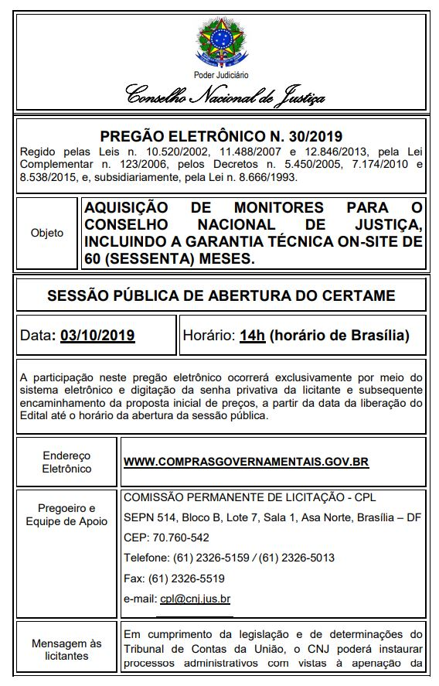

- TRE-MA: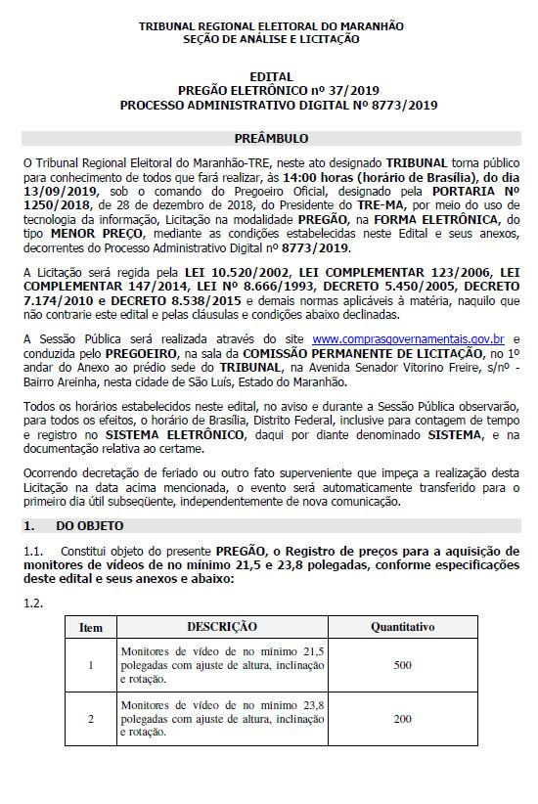
- UFSC:

- FURNAS S.A.:
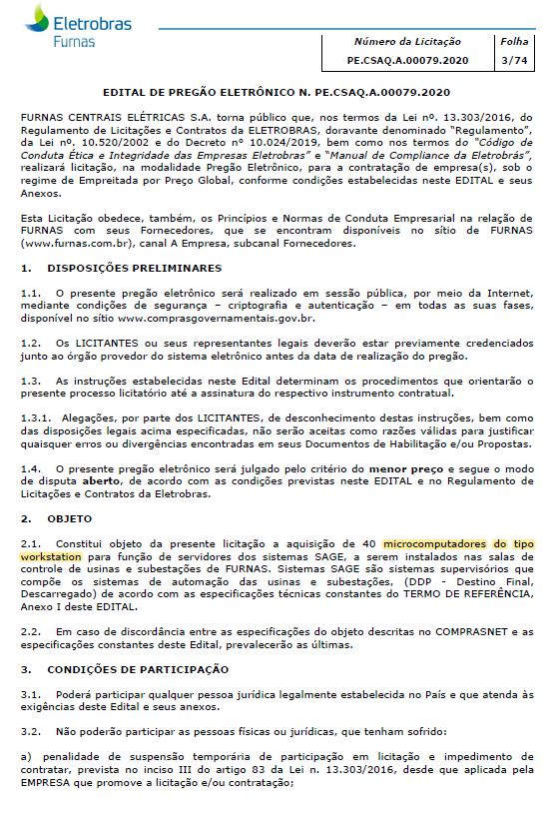
- TCE-RO:
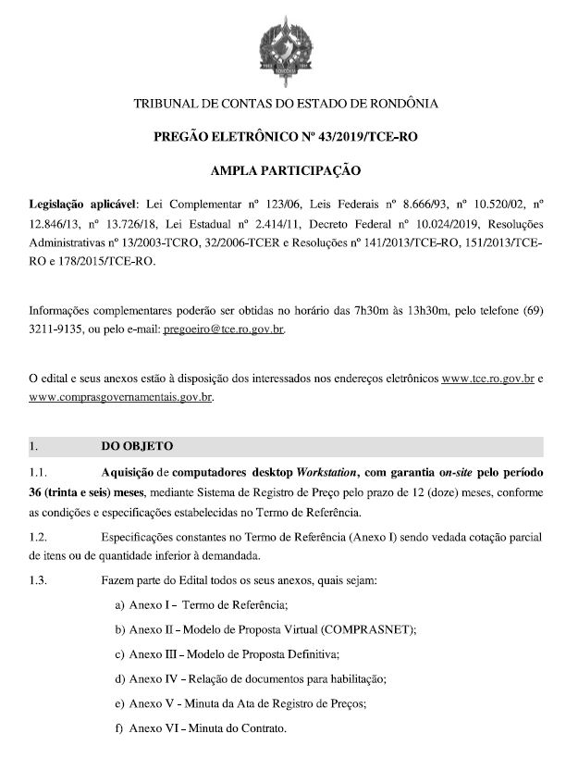

- MINISTÉRIO DA JUSTIÇA:
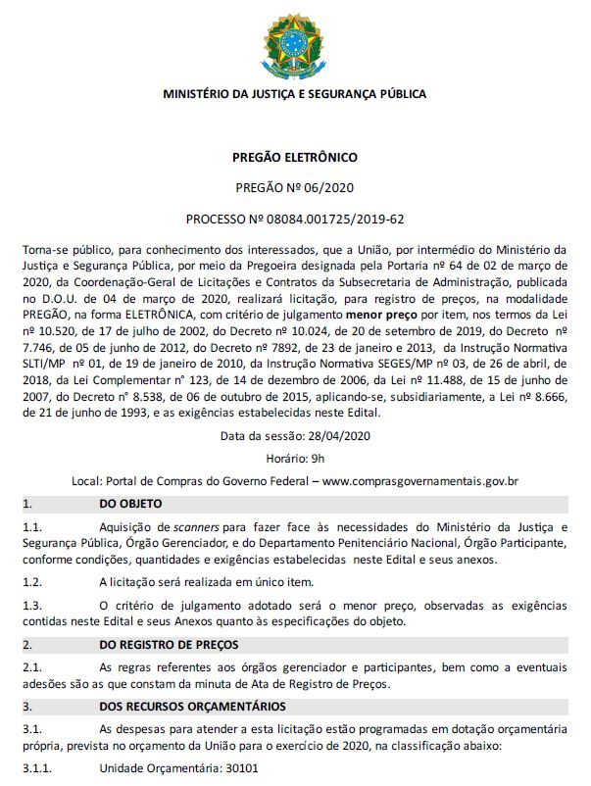

- STF:
- TRT 4ª Região:
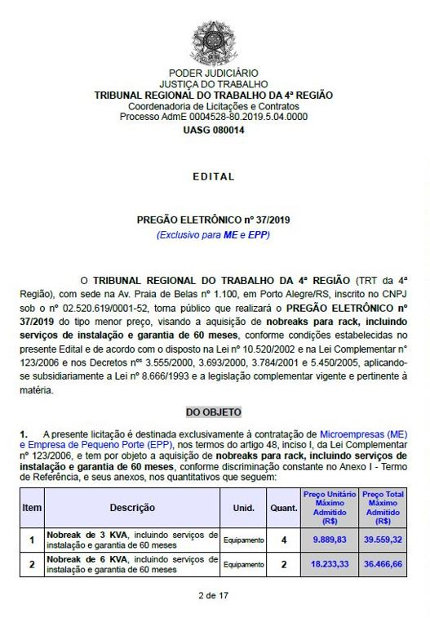

- Ministério da Defesa:
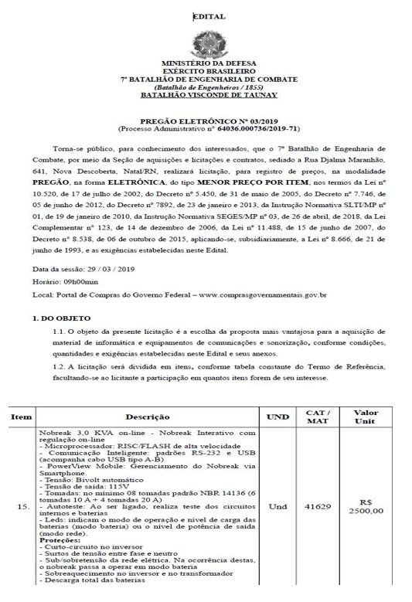

Anexo d

ORÇAMENTOS
  - Equipamentos de TIC
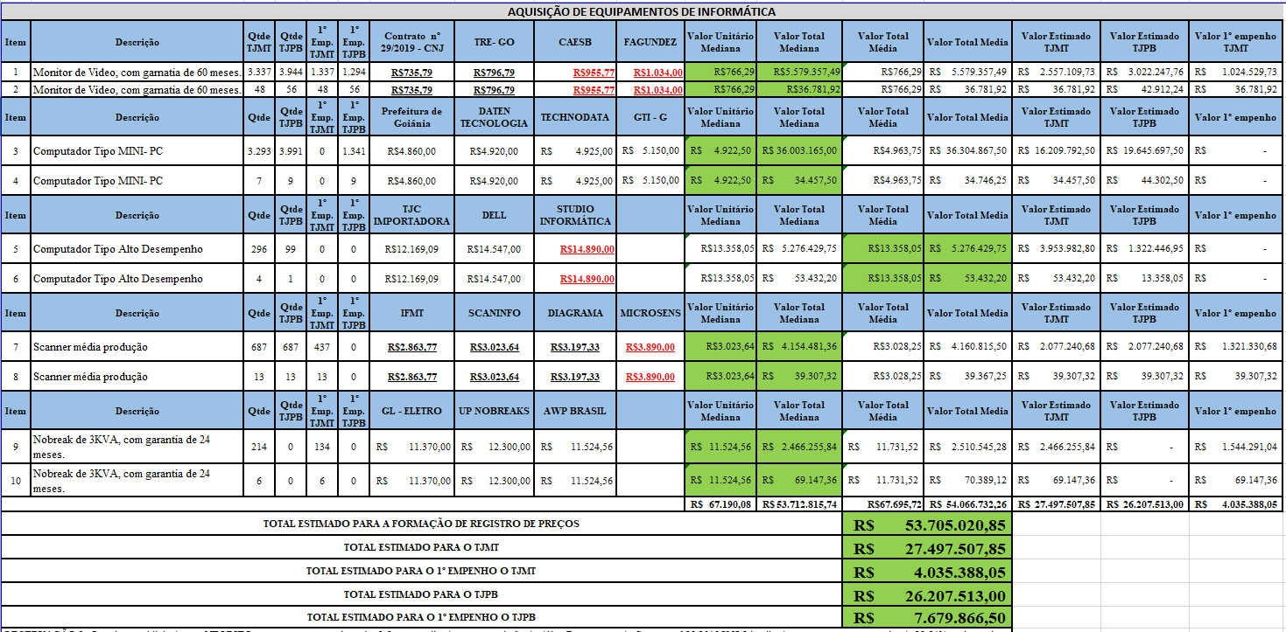
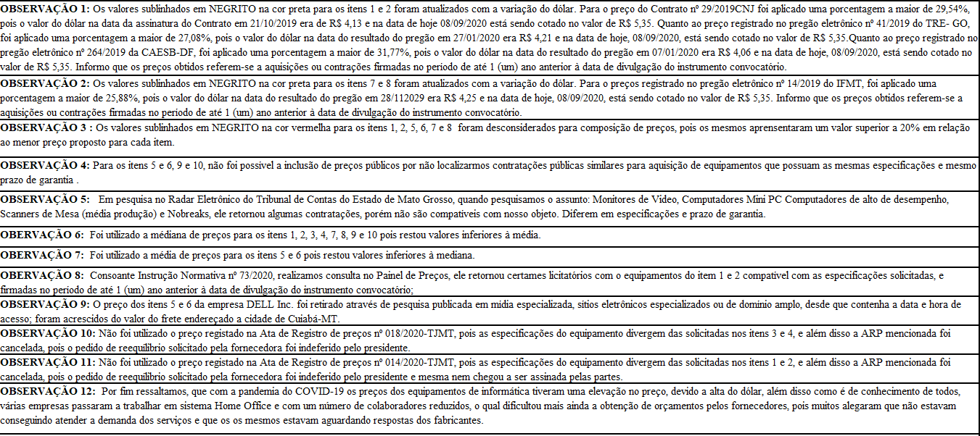
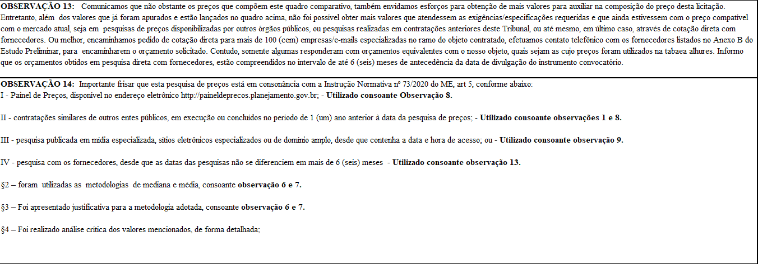

Anexo E

Ofício Órgão Partícipe
  - Equipamentos de TIC
